1. OBJETIVOS

- Establecer un instructivo unificado para la publicación de las sentencias proferidas por la Delegatura de Procedimientos Mercantiles, el análisis integral de las sentencias proferidas tanto en primera y segunda instancia como de los eventuales pronunciamientos en sede de casación; que garantice la unificación, calidad y consistencia de la metodología utilizada para procesar la información.

- Indicar los procedimientos específicos para la transcripción, clasificación y publicación de sentencias en formato escrito y en formato video dentro del Sistema Tesauro.

- Proporcionar lineamientos claros para la elaboración de fichas de análisis estadístico y jurídico, preservando la rigurosidad técnica y el respeto por los criterios de anonimización.

- Estandarizar los procesos de indexación, descriptores y fuentes jurídicas (legales, jurisprudenciales y doctrinales) para facilitar la búsqueda, recuperación y consulta de la información judicial.

- Señalar los procedimientos específicos para la publicación de las fichas para pauta legal.

- Relacionar los mecanismos establecidos para la gestión de incidentes.

2. ALCANCE
Este instructivo establece los lineamientos técnicos y metodológicos para el análisis, procesamiento y publicación de las sentencias que profiere la Delegatura de Procedimientos Mercantiles en el Sistema Tesauro de la Superintendencia de Sociedades (Sede Central). El propósito fundamental es proporcionar una guía estandarizada de los pasos para alimentar el sistema, de manera que garantice la actualización, calidad, consistencia y rigor jurídico de la labor que realizan los encargados de su gestión; desde la identificación de las sentencias proferidas hasta su publicación, la elaboración y publicación de las fichas jurídicas y estadísticas así como la publicación de las fichas para pautas legales; velando por el correcto funcionamiento de la herramienta, la gestión documental eficiente y una difusión del conocimiento jurídico continua, precisa y ordenada.
Por último, este instructivo estará sujeto a las eventuales actualizaciones y modificaciones a que haya lugar.

3. RESPONSABLE

Cargo: Profesional Especializado
Dependencia: Delegatura de Procedimientos Mercantiles

4. DEFINICIONES

- Anonimización: Omisión de los datos de identificación de una persona natural o jurídica —presentes en las sentencias analizadas—, al momento de elaborar las fichas de análisis lógico jurídico y estadístico.

- Descriptor: Términos jurídicos técnicos y sus equivalentes en lenguaje coloquial, que guardan relación con los temas presentes en las providencias analizadas, que facilitan los criterios de búsqueda al interior de la herramienta tecnológica Tesauro y que están incorporados en el documento único, en continua modificación y transversal a todas las áreas de Superintendencia de Sociedades presentes en el Tesauro, denominado “Portafolio de descriptores jerarquizados (primario) y de filtros especializados (secundario) de la Superintendencia de Sociedades ”.

- Entorno privado: Enlace dispuesto por la Dirección de Tecnología de la Información y las Comunicaciones, que permite al usuario interno de la Superintendencia de Sociedades hacer las modificaciones que, una vez aprobadas, se verán reflejadas en el Entorno Público.
- Entorno público: Enlace dispuesto por la Dirección de Tecnología de la Información y las Comunicaciones que permite al usuario externo acceder a la información publicada en la página web de la Superintendencia de Sociedades.
- GEDDES: Gestor documental de la Superintendencia de Sociedades.

- Incidente: Reporte en la página del proveedor responsable de la herramienta tecnológica Tesauro, de cualquier falla que afecte el funcionamiento correcto del sistema a su cargo.

- Metadatos: Datos que deben ser extraídos de manera automática por la herramienta tecnológica Tesauro y que hacen posible la sincronización de las sentencias proferidas por la Delegatura de Procedimientos Mercantiles de la Superintendencia de Sociedades.

- Ficha para pauta legal: Documento de análisis de las sentencias proferidas por la Delegatura de Procedimientos Mercantiles a la luz de la legislación aplicable.

- Portafolio de descriptores jerarquizados (primario) y de filtros especializados (secundario) de la Superintendencia de Sociedades: Documento único, en continua modificación y transversal a todas las áreas de la Superintendencia de Sociedades vinculadas a la herramienta tecnológica Tesauro, que incluye la relación de Términos jurídicos técnicos y sus equivalentes en lenguaje coloquial, que guardan relación con los temas presentes en las providencias analizadas y que facilitan los criterios de búsqueda.

- Sincronización: Proceso mediante el cual el sistema operativo Tesauro enlista, de manera automática, las sentencias proferidas por la Delegatura de Procedimientos Mercantiles, las cuales incluyen las emitidas por el Delegado y por las direcciones de jurisdicción societaria.

- Tesauro Superintendencia de Sociedades: Herramienta tecnológica orientada a la compilación, clasificación y búsqueda de sentencias y conceptos proferidos por la Delegatura de Procedimientos Mercantiles y la Oficina Asesora Jurídica, mediante el uso de inteligencia artificial (IA).

5. INTRODUCCIÓN

En aras de facilitar la interacción con el aplicativo Tesauro, este instructivo detalla el proceso de manera ordenada desde el acceso al sistema, bien sea desde el entorno privado o el público. Si es desde el privado, se señala el inicio de la actividad relacionada con los pasos propios de la Delegatura de Procedimientos Mercantiles, esto es, la asignación de funciones, sincronización y publicación de sentencias de primera, segunda instancia o casación en sus formatos escrito y oral; la elaboración de las fichas de análisis jurídico y estadístico y su publicación, así como las fichas de análisis para pauta legal y las pautas legales como tal, para terminar con tareas paralelas a la gestión tales como creación de Descriptores y la gestión de reportes de incidentes del sistema.

Para este efecto se procede con el desarrollo de los diferentes temas, así:

- Acceso al sistema Tesauro
Los encargados de gestionar el aplicativo Tesauro tendrán en sus equipos de cómputo un enlace dispuesto por la Dirección de Tecnología de la Información y las Comunicaciones, que los dirige al Entorno Privado que es el que permite hacer las modificaciones que, una vez aprobadas, se verán reflejadas en el Entorno Público.
Al entorno privado se accede con el usuario y contraseña con los que se inicia sesión en la entidad y al entorno público, se accede mediante cualquier buscador público.

- Inicio de la actividad relacionada con la gestión del aplicativo Tesauro en la Delegatura de Procedimientos Mercantiles
El proceso relacionado con el aplicativo Tesauro inicia a partir de la expedición de la sentencia proferida en la Delegatura de Procedimientos Mercantiles de la Entidad, por parte del Delegado o de los jueces de las direcciones de jurisdicción societaria, ya sea de manera oral o escrita.
- Asignación de funciones para la gestión del aplicativo Tesauro en la Delegatura de Procedimientos Mercantiles
El Gerente del proyecto de Tesauro de la Delegatura de Procedimientos Mercantiles asignará a los encargados de gestionar el aplicativo, la sincronización de las sentencias que mensualmente se profieran por la Delegatura de Procedimientos Mercantiles de la Entidad, así como el número de sentencias que cada uno deberá analizar mediante el diligenciamiento de las respectivas fichas jurídicas. El número de análisis por entregar mensualmente dependerá de las prioridades y demás labores pendientes de ejecutar.
- Sincronización de sentencias de la Delegatura de Procedimientos Mercantiles
- La sincronización de las sentencias de la Delegatura de Procedimientos Mercantiles se realiza mensualmente.

- El proceso inicia con el envío de un correo electrónico por parte de los encargados de gestionar el aplicativo Tesauro al funcionario de la Delegatura de Procedimientos Mercantiles, responsable de actualizar las bases de datos de los procesos jurídicos, solicitando los números de radicado de las sentencias emitidas durante el mes correspondiente.

- Si bien el sistema Tesauro está diseñado para que, de manera automática, enliste las sentencias proferidas por la Delegatura de Procedimientos Mercantiles, el correo se envía con el fin de verificar si coinciden las sentencias reportadas por el sistema con las que efectivamente fueron suscritas oficialmente.

- Existen dos modalidades para la publicación de sentencias. La primera se realiza mediante la funcionalidad de sincronización, incorporada en la herramienta; a la cual se accede por el enlace del Entorno Privado del Tesauro.
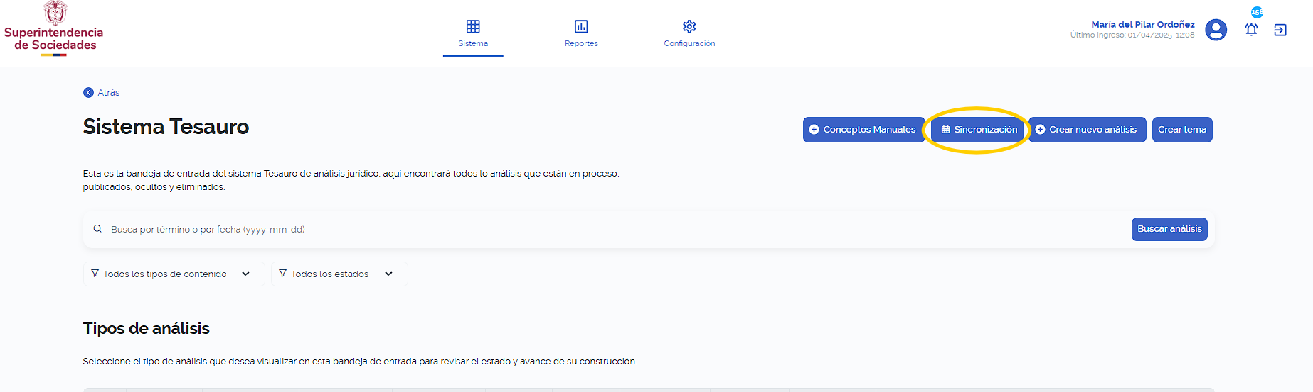
- Se deberá dar click al botón señalado y dar confirmar.
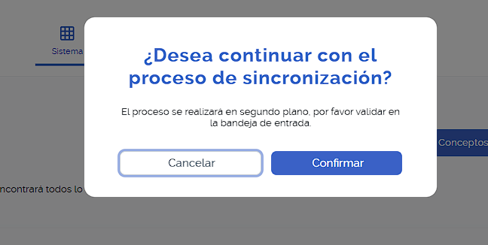
- Después de esperar unos momentos y actualizar la página, se deben aplicar filtros por tipo de contenido, formato y estado de publicación.
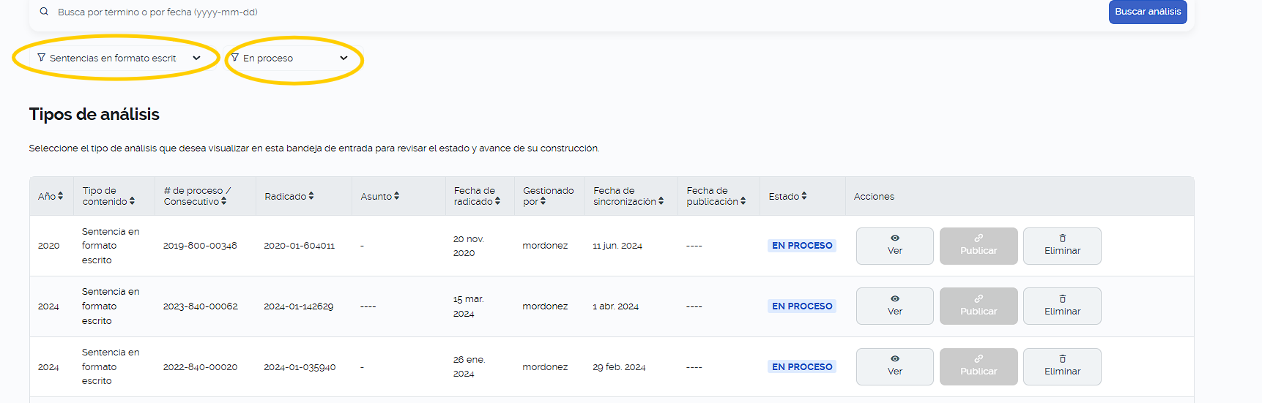
- A continuación, se verificará que todos los radicados proporcionados por el funcionario de la Delegatura estén incluidos en el sistema para proceder con su publicación individual. En caso de que el sistema no contenga la totalidad de los radicados, será necesario incorporar los faltantes mediante la función "crear nuevo análisis", donde se deberá introducir el número de radicado, lo que activará el botón "consultar y crear análisis".
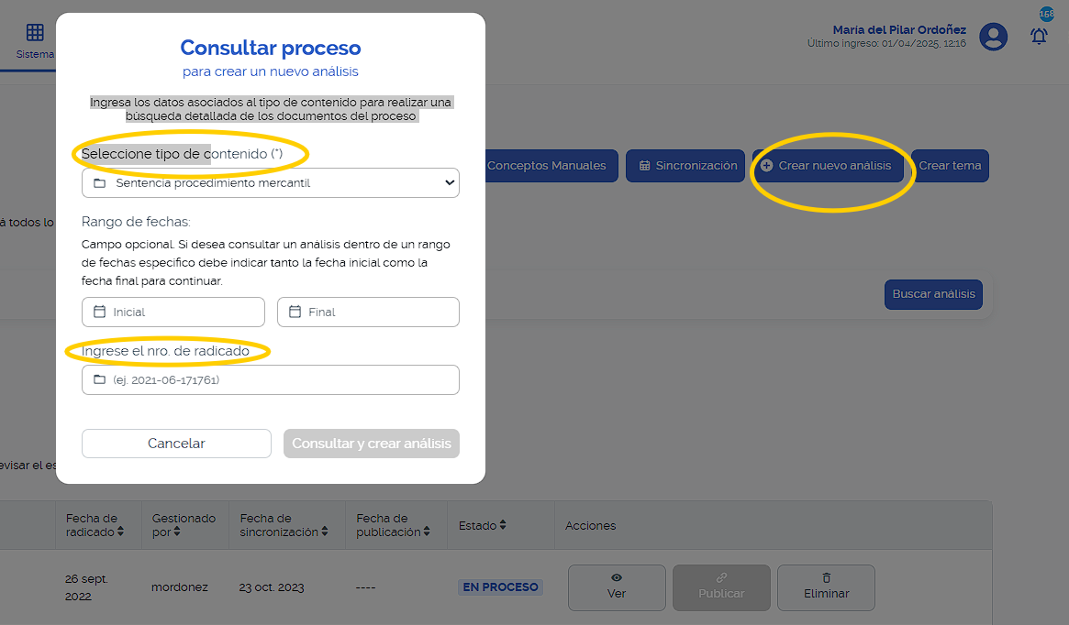
- Una vez completado este paso, el sistema cargará el radicado con estado "EN PROCESO". Si este procedimiento no funciona correctamente, deberá reportarse al proveedor responsable, siguiendo lo descrito en el ítem 13: "Gestión de reportes de incidentes del sistema Tesauro de la Delegatura de Procedimientos Mercantiles".

- La segunda modalidad se implementa cuando la primera opción no está en funcionamiento debido a posibles o eventuales limitaciones del gestor documental Geddes o a problemas inherentes al sistema. Esta alternativa permite la réplica de los archivos de las sentencias y aparece identificada en el sistema como "sentencias manuales".
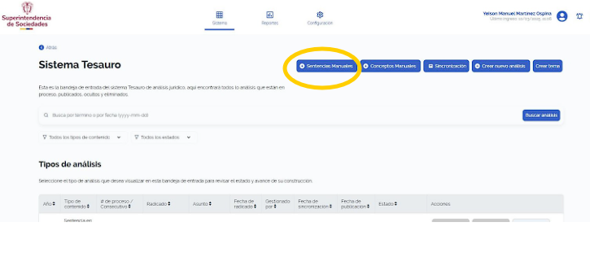
- Esta opción aplica tanto para crear sentencias en formato oral como en formato video
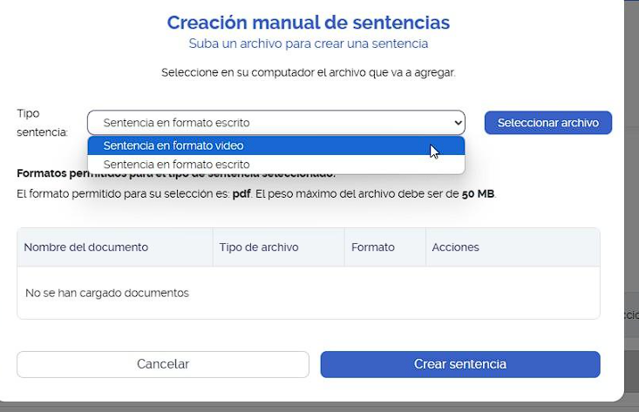
- Es importante tener presente que, en el caso de sentencias en formato escrito, se deberá tener previamente el archivo en PDF y en tratándose de sentencias en formato video, los archivos permitidos son mp4, mkv, flv, wmv, avl, asf.
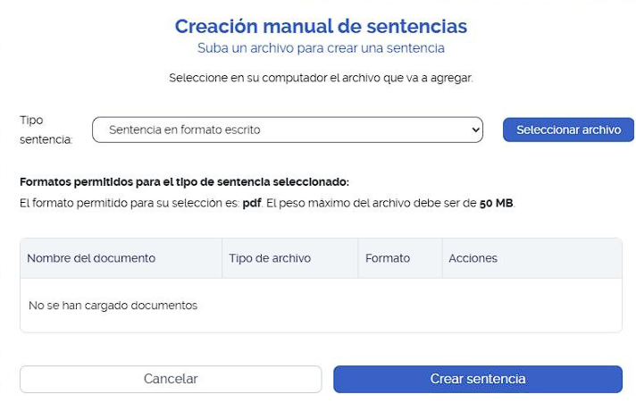
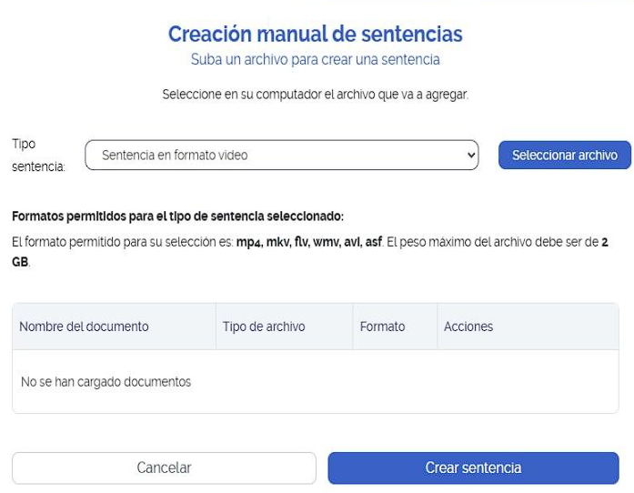
- Al hacer clic en el botón "Seleccionar archivo", se abrirá una ventana que permitirá cargar el documento principal del análisis. Una vez seleccionado el archivo y confirmado mediante "Abrir", se iniciará automáticamente la carga al repositorio del sistema Tesauro, generando un nuevo análisis con este documento como principal y le asignará un número de identificación interno.

- Una vez que se le asigne el número de radicado correspondiente a la sentencia, no será posible crear otro análisis con el mismo identificador mediante dicha funcionalidad.
- Publicación de las sentencias de la Delegatura de Procedimientos Mercantiles

- Publicación de las sentencias en formato escrito

Para que el botón de “Publicar” se encuentre habilitado se deben diligenciar todos los ítems de la casilla “Detalles de la sentencia” y como mínimo un descriptor vinculado.
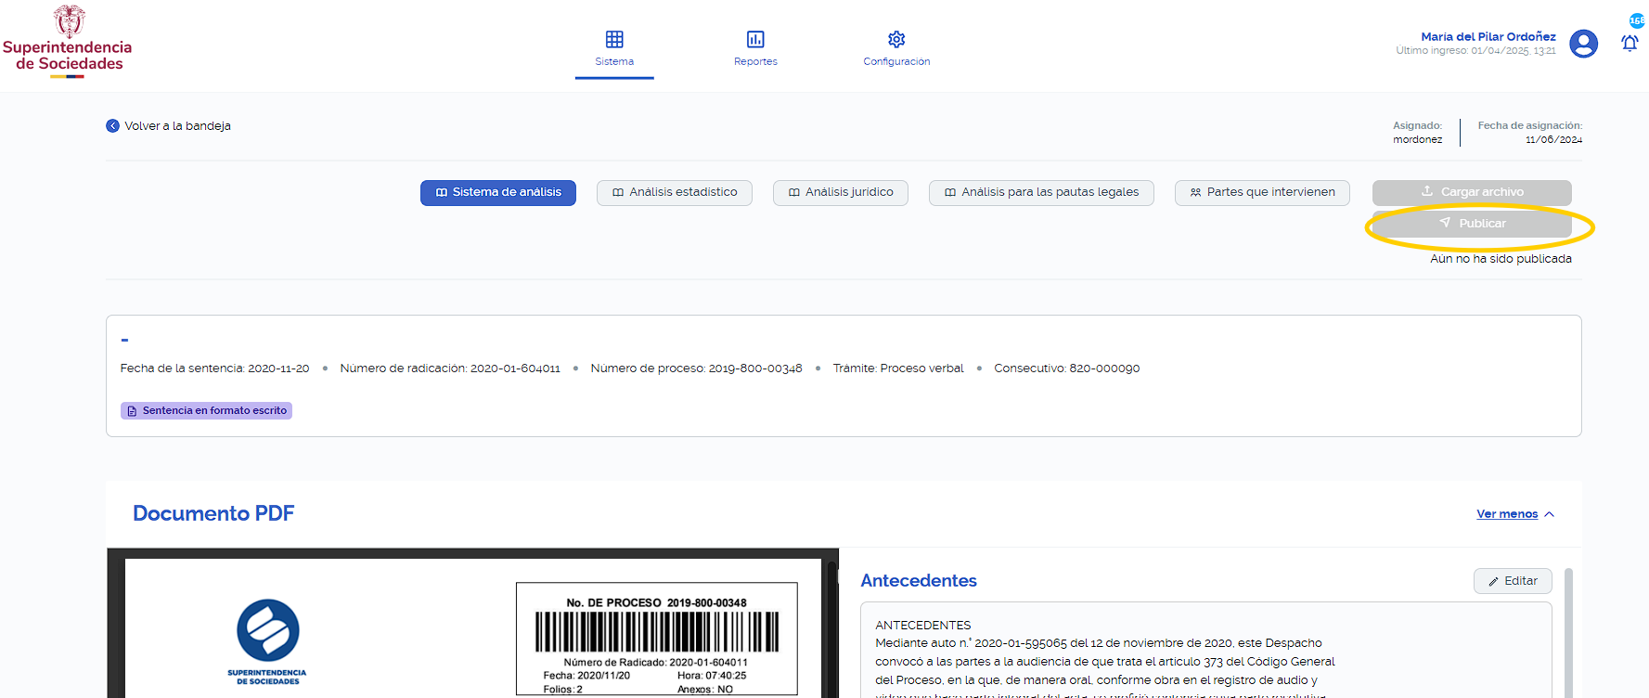
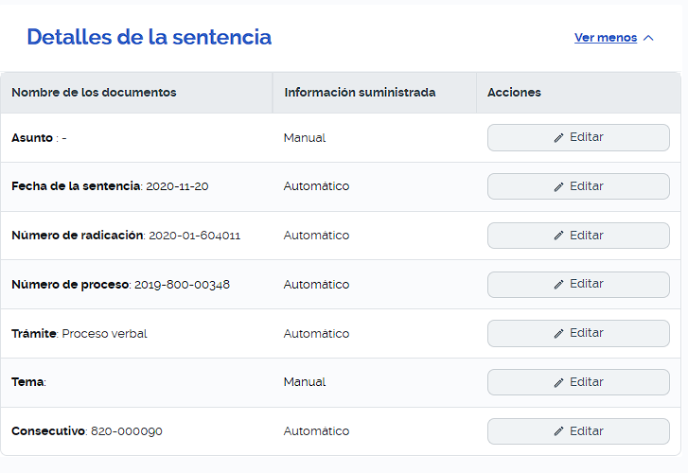
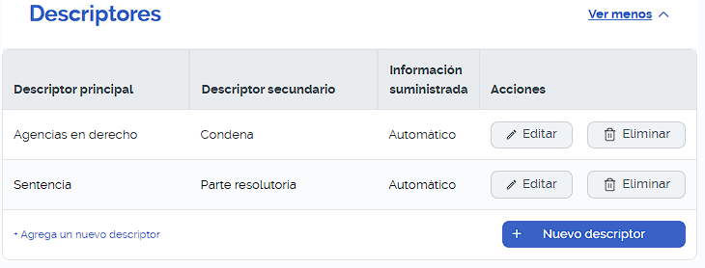

- Una vez completada la información anterior, se activará el botón "publicar", el cual se visualizará de la siguiente manera.

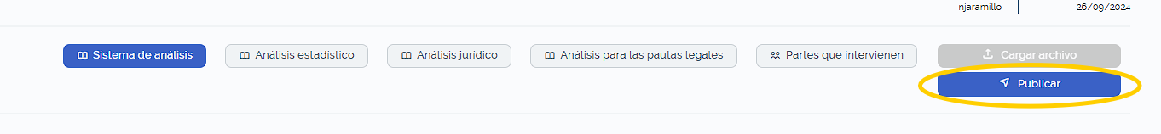

- Publicación de las sentencias en formato video

- Se recomienda realizar todo este proceso en el navegador Microsoft Edge, puesto que otros navegadores suelen fallar cuando se está realizando la publicación.

- En primer lugar, se deberá seleccionar la sentencia que se pretende publicar. Como ejemplo, se usará la sentencia subrayada en amarillo y se seleccionará el botón “Ver”. En este ejemplo la sentencia no se encuentra publicada aún, debido a que en la sección "Estado" aparece "Sin asignar”. Si apareciera "en proceso" también significa que está sin publicar.

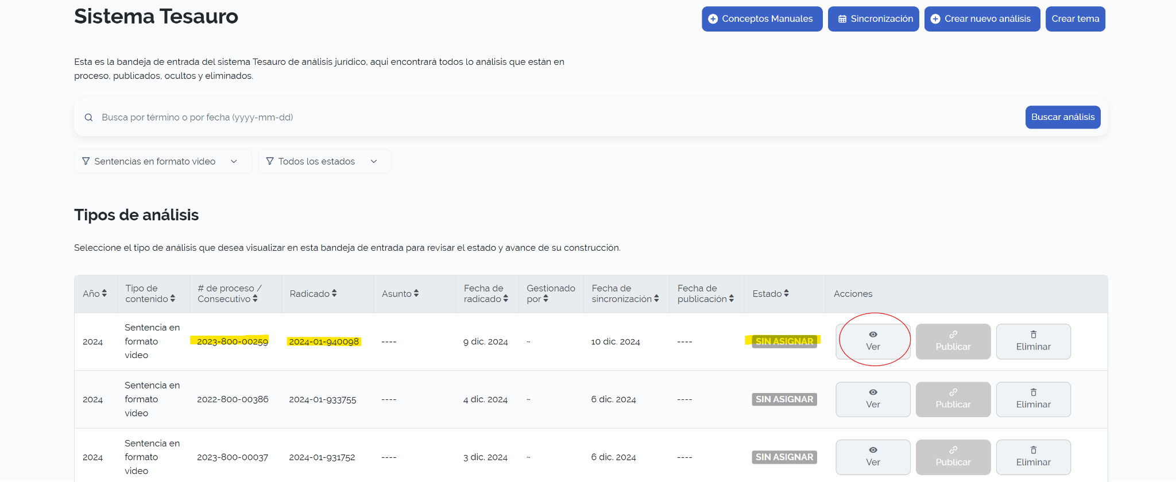

- Una vez dentro del análisis seleccionado, se tiene que entrar en el video en sí, por lo que se debe seleccionar “ver” en el archivo en formato video que aparece dentro del análisis.

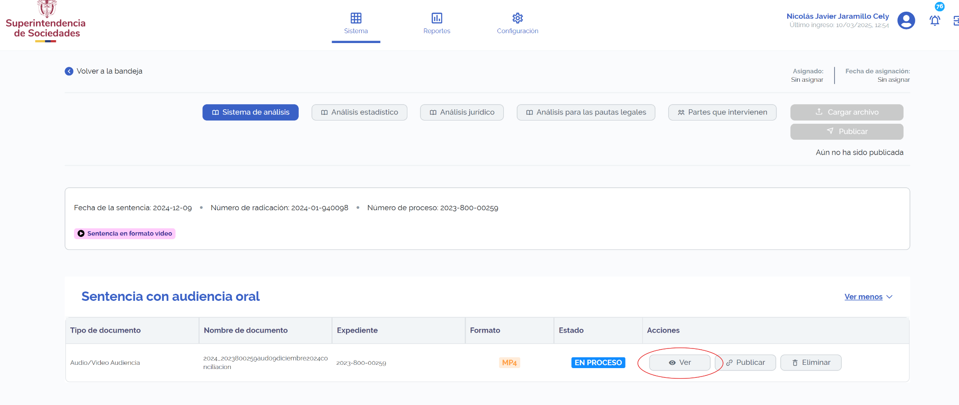
- Todos los videos que trae el sistema Tesauro no tienen su transcripción en su origen y el sistema fue diseñado para que no se pueda publicar el video si la transcripción aún no fue generada. Por esta razón es indispensable seleccionar el botón “Extraer Metadatos” antes de realizar cualquier otra acción. Siempre debe extraerse los metadatos del vídeo completo, incluso si finalmente lo que se publica es solo una parte del mismo ya que, si el sistema no extrae los metadatos del vídeo original, no va a aparecer al asunto en el análisis y sin este, el sistema no permitirá publicar el análisis.
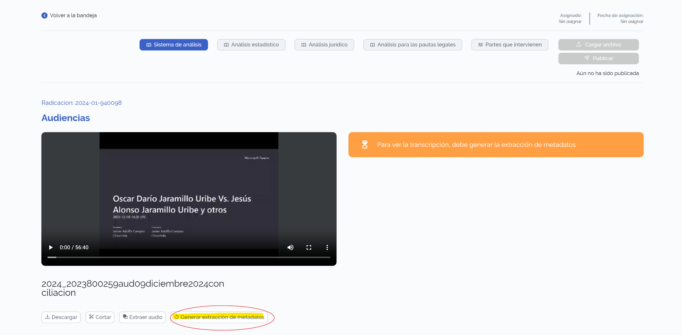
- La duración del proceso de extraer los metadatos del video dependerá de la extensión del video, pero en videos largos puede tomar varias horas.

- Una vez culminada la extracción de metadatos, se debe cortar el video, en vista de que solo se debe publicar en el sistema público el aparte en donde el juez haya dictado la sentencia. La sección que se corte debe incluir toda la sentencia, no solo él resuelve. Es decir, debe integrar los antecedentes y el preámbulo en donde el juez ha determinado que se va a dictar sentencia. Asimismo, se debe incluir el pronunciamiento de las partes posterior a la lectura de la sentencia, para efectos de hacer constar si se interpuso o no recurso de apelación.

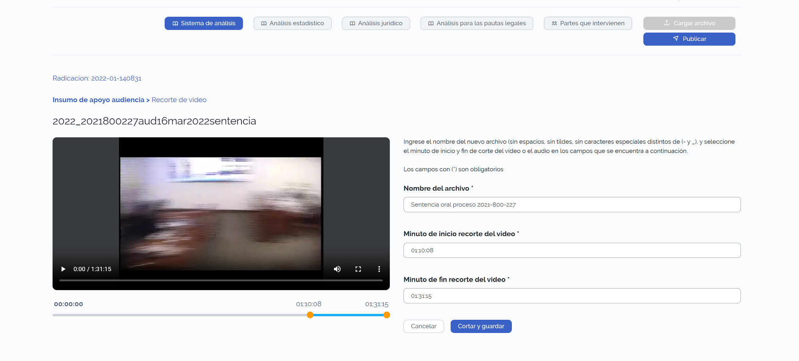
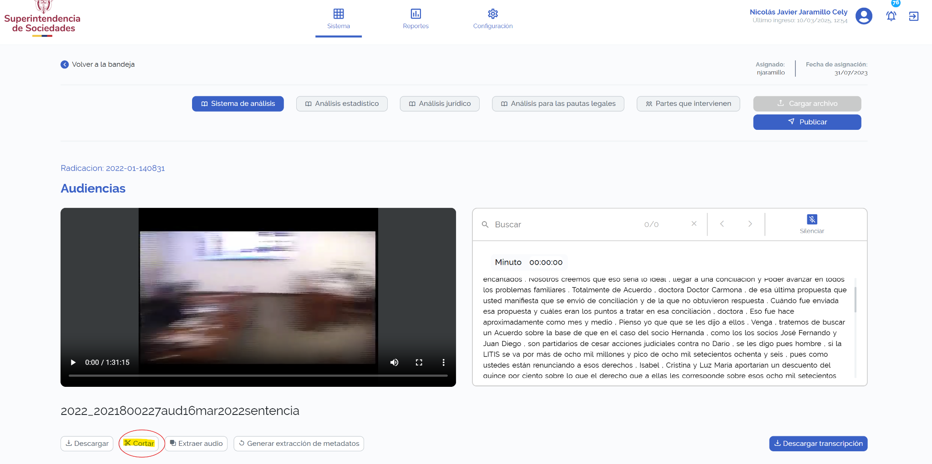
- Una vez seleccionados los minutos por cortar, se debe escribir como nombre del archivo el siguiente título “Sentencia oral proceso (número del proceso)”. En el caso del ejemplo, es el 2021-800-227. Y se selecciona la opción “Cortar y guardar”.

- Una vez cortado el video aparecerá un nuevo video debajo del video original, que estará identificado con la palabra CHILD. Se debe entrar a este nuevo vídeo y extraer de nuevo sus metadatos.
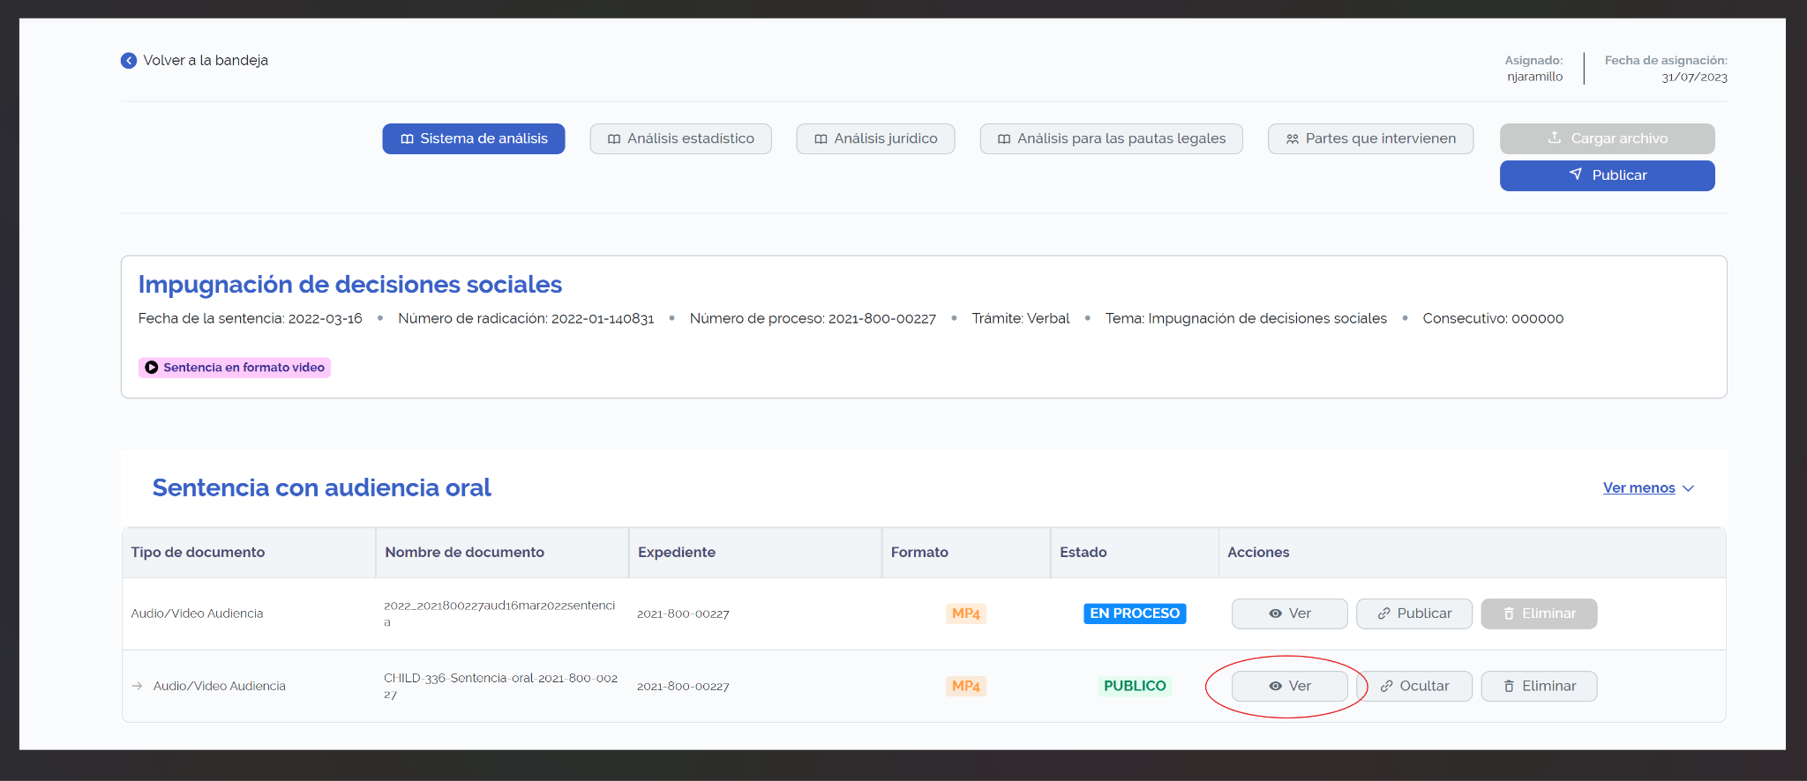
- Una vez extraídos los metadatos, aparecerá la transcripción al lado del video cortado. Con esto, se debe seleccionar ahora la opción de publicar que aparece en el video cortado y posteriormente seleccionar y rellenar la información básica de la sentencia, tal como se hace en las sentencias escritas. Luego, se selecciona la opción publicar el análisis para que el video que contiene la sentencia oral quede publicado.
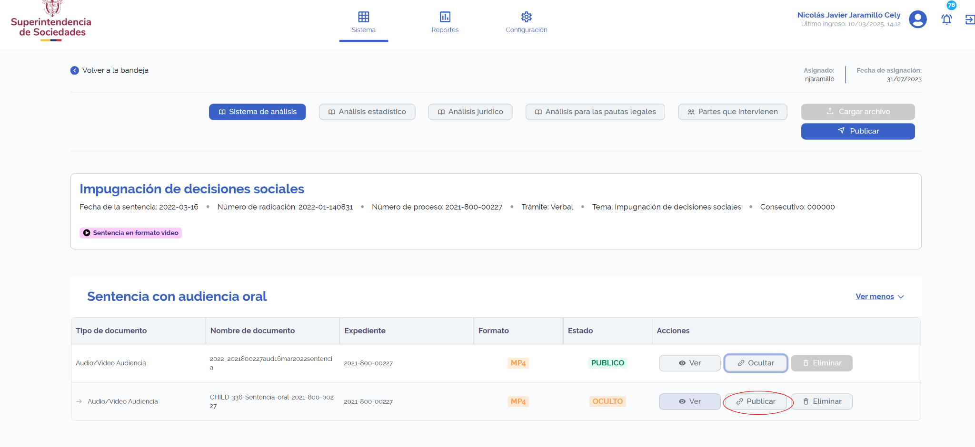
- Una vez realizados los pasos anteriores, es importante cerciorarse que en el sistema público aparezca efectivamente el video publicado, toda vez que el sistema puede presentar errores a la hora de visualizar los videos en el entorno público.
- Elaboración de las fichas de análisis jurídico y estadístico
Los encargados de gestionar el aplicativo deben elaborar las fichas de análisis jurídico y estadístico, teniendo en cuenta lo siguiente:
- Identificación del proceso, previo a la realización de los análisis
Es necesario verificar si el proceso, dentro del cual se profirió la sentencia, corresponde a un trámite verbal sumario o verbal.
- Formato de la sentencia

i. Sentencia Primera instancia Superintendencia de Sociedades

- Sentencia escrita

Si se encuentra completa y en formato PDF, se inicia con la elaboración del análisis.

- Sentencia oral

Se deberá buscar el audio o video contentivo de la sentencia dentro de la interfaz del Tesauro o, en su defecto, en el expediente digital. Una vez obtenido el archivo se procede a la transcripción del audio a texto en el formato preestablecido.

ii. Sentencia de segunda instancia

El Tesauro cuenta únicamente con una opción denominada "archivos relacionados", donde se deben cargar los siguientes documentos: la segunda instancia en formato escrito, el video de la segunda instancia (en caso de que esta haya sido oral), la sentencia de casación emitida por la Sala Civil de la Corte Suprema de Justicia y, cuando corresponda, la acción de tutela interpuesta contra providencias judiciales (en caso de haber). También se incluyen las actas de constancia de desistimiento del recurso de apelación, o si fue declarado desierto o si no se interpuso recurso alguno. A la fecha, no se ha presentado esta última; sin embargo, en caso de existir una sentencia de tutela contra el fallo en firme, será necesario incorporarla al sistema.

- Sentencia escrita
Se descarga en formato PDF del expediente digital o en su defecto, se solicita al Grupo de Gestión Documental el expediente en físico.
- Sentencia oral
Se deberá buscar el video dentro del expediente digital o en su defecto, se deberá verificar el CD contentivo de la grabación de sentencia que se encuentra en el expediente físico del proceso. Una vez obtenido el archivo se procede a la transcripción del audio a texto en el formato preestablecido (anexo).

iii. Sentencia en sede de casación

Sentencia escrita
Se descarga en formato PDF del expediente digital
iv. Sentencia de Tutela contra providencias judiciales
Sentencia escrita
Descargar el documento en formato PDF del expediente digital. De no estar disponible, consultar en la página web de la Rama Judicial, utilizando el número de radicado de la sentencia del Tribunal, para verificar si se presentó acción de tutela.
c) Diligenciamiento del formato de fichas

- Ficha de análisis estadístico

Los encargados de gestionar el aplicativo deben realizar una revisión del expediente completo y diligenciar el formato preestablecido (anexo), el cual contiene:

- Trámite del proceso.
- Materia Jurídica: el asunto.
- Número de proceso.
- Número de radicado.
- Número de expediente del Tribunal (si hubo).
- Fecha de la sentencia primera y segunda instancia (si hubo).
- Partes procesales: demandante y demandado.
- Intervención de terceros.
- Acumulación de procesos.
- Juramento estimatorio.
- Hechos de la demanda: Se resumen e integran los principales hechos que fueron relacionados en la demanda.
- Hechos de la contestación de la demanda: Se resumen e integran los principales hechos de la contestación (si fuere el caso).
- Pretensiones: Se sintetizan e integran las más importantes.
- Excepciones: Se sintetizan e integran las más importantes (si hubo)
- Corrección de la sentencia.
- Resolución de primera y segunda instancia.

- Ficha de análisis jurídico

Los encargados de gestionar el aplicativo deben diligenciar el formato preestablecido (anexo), el cual contiene:

- Una revisión y análisis de la sentencia de primera instancia.
Para plantear los problemas jurídicos y las tesis sostenidas por el Despacho, se debe realizar un análisis integral de la sentencia, esto es, los antecedentes, las consideraciones, las fuentes normativas, jurisprudenciales y doctrinales citadas tanto en la parte considerativa como resolutiva. Las preguntas problema que se formulen en el análisis de la ficha debe resultar comprensibles y sus respuestas deben ser consecuentes, sin dejar de lado que este análisis debe mantener un riguroso criterio jurídico, que preserve fielmente el razonamiento expuesto por el juez, evitando hacer transcripciones textuales, salvo que sean estrictamente necesarias, caso en el cual deberá hacerle la respectiva cita entre comillas. No se trata de transcribir o copiar lo manifestado por el Despacho, ni tampoco de modificarlo; de ahí el profesional análisis que debe realizar el encargado con el propósito de plasmar lo sostenido por el Despacho de una forma clara y asequible a todo público, parafraseando lo decidido con el cuidado de no realizar plagio, expresándolo de una forma más cercana y comprensible.

- En la elaboración del análisis correspondiente a los motivos de la decisión (la denominada “ratio decidendi”), debe tenerse en cuenta los criterios de anonimización, para proteger la identidad de las personas naturales o jurídicas involucradas, sin vulnerar el régimen de Hábeas Data. Así mismo, este análisis contendrá un lenguaje sencillo para el usuario, en cuanto sea posible, sin perder el rigor jurídico.

- Se deben relacionar todos los descriptores asociados a los temas expuestos en la sentencia, tratando de identificar los diversos motores de búsqueda por los cuales los usuarios se acercarían a consultar, de acuerdo con el portafolio de descriptores vigente, ya que éste continuamente se actualiza.

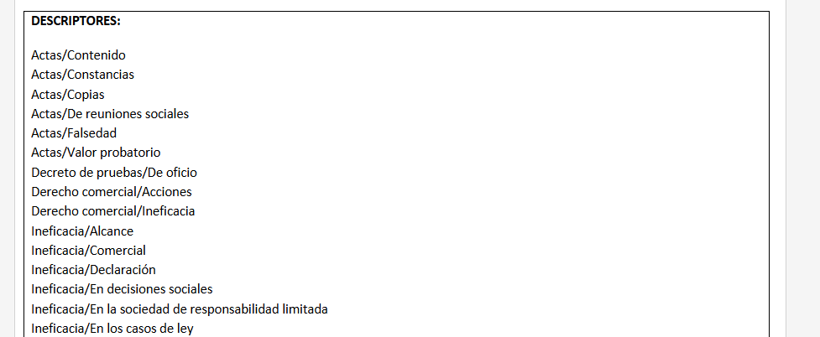

- Relacionar la normatividad referida dentro de la sentencia, verificando que no existan yerros en su citación, en cuanto sea posible, y respetando la estructura y el formato en que debe ser citada, es decir, de lo general a lo particular. A título de ejemplo: Código General del Proceso, artículo 24, numeral 5, ordinal c.

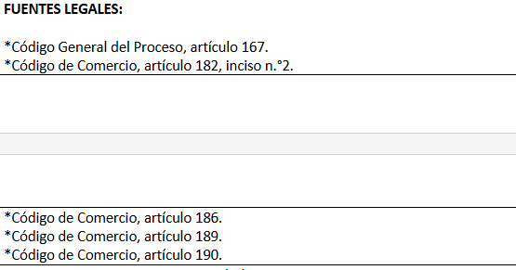

- Relacionar la doctrina y jurisprudencia referenciada en la sentencia, corroborando y siguiendo los lineamientos anteriormente expuestos, respecto de la normatividad, según los ejemplos que se indican.

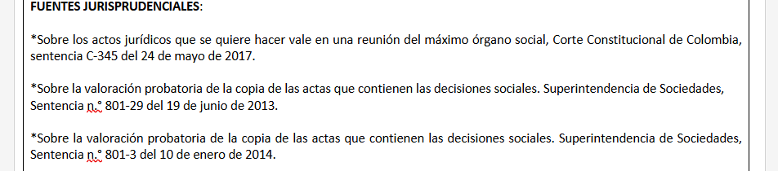

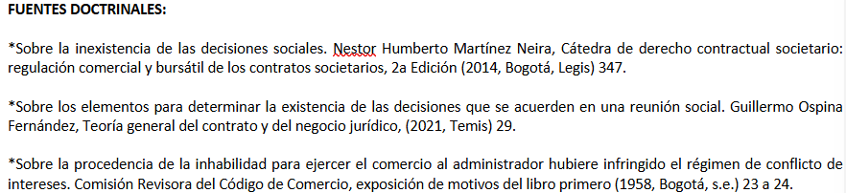

- La síntesis de las consideraciones de las sentencias de segunda instancia y casación, en caso de haberlas, deben enfocarse en identificar y analizar aquellos argumentos novedosos que no fueron contemplados en primera instancia y que tuvieron importancia significativa en la decisión final, con independencia del sentido de la misma, por cuanto puede resultar que se confirma, pero por razones diferentes a las esgrimidas por el inferior; o que el superior por razones de congruencia no pueda resolver diferente, pero sí realizar advertencias en la parte considerativa.

7. Publicación de la ficha de análisis jurídico en el Entorno privado del sistema Tesauro.

- Publicación de fichas de análisis jurídico

- Acceder al entorno privado del Tesauro
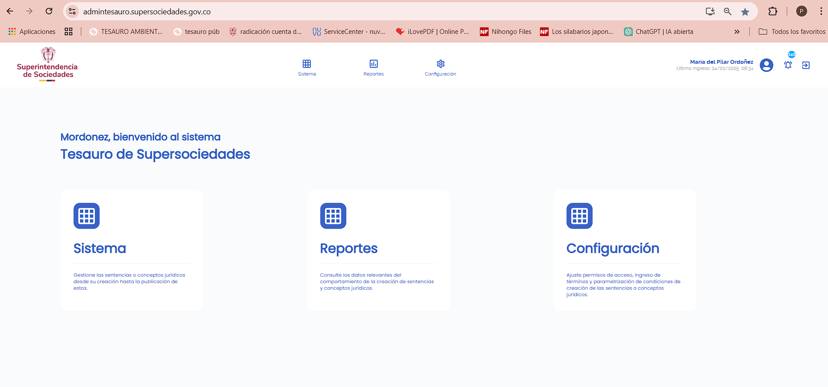
- Ingresar en el buscador, el número de radicado de la sentencia por analizar.

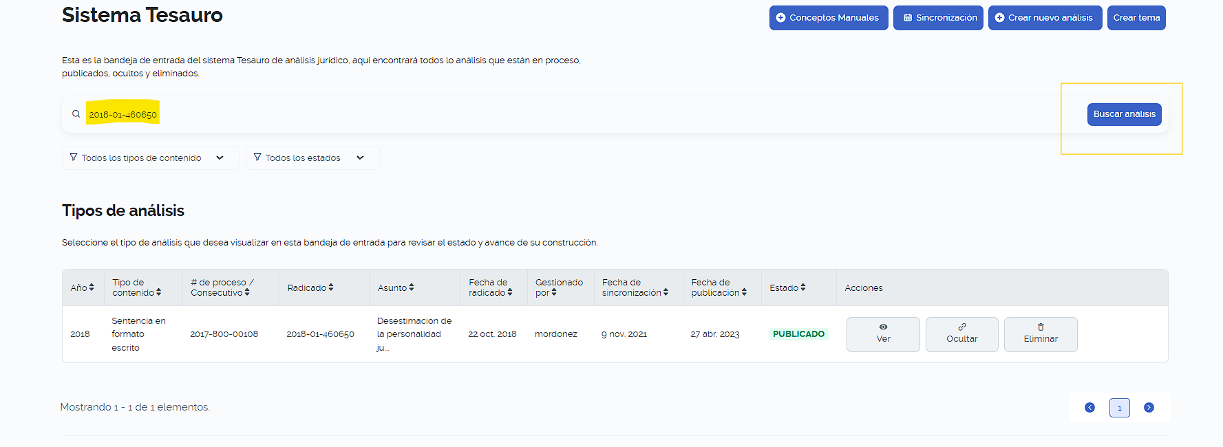
*Dar click en buscar análisis
- Verificar que la información referente al proceso sea correcta, según los datos del sistema de análisis.
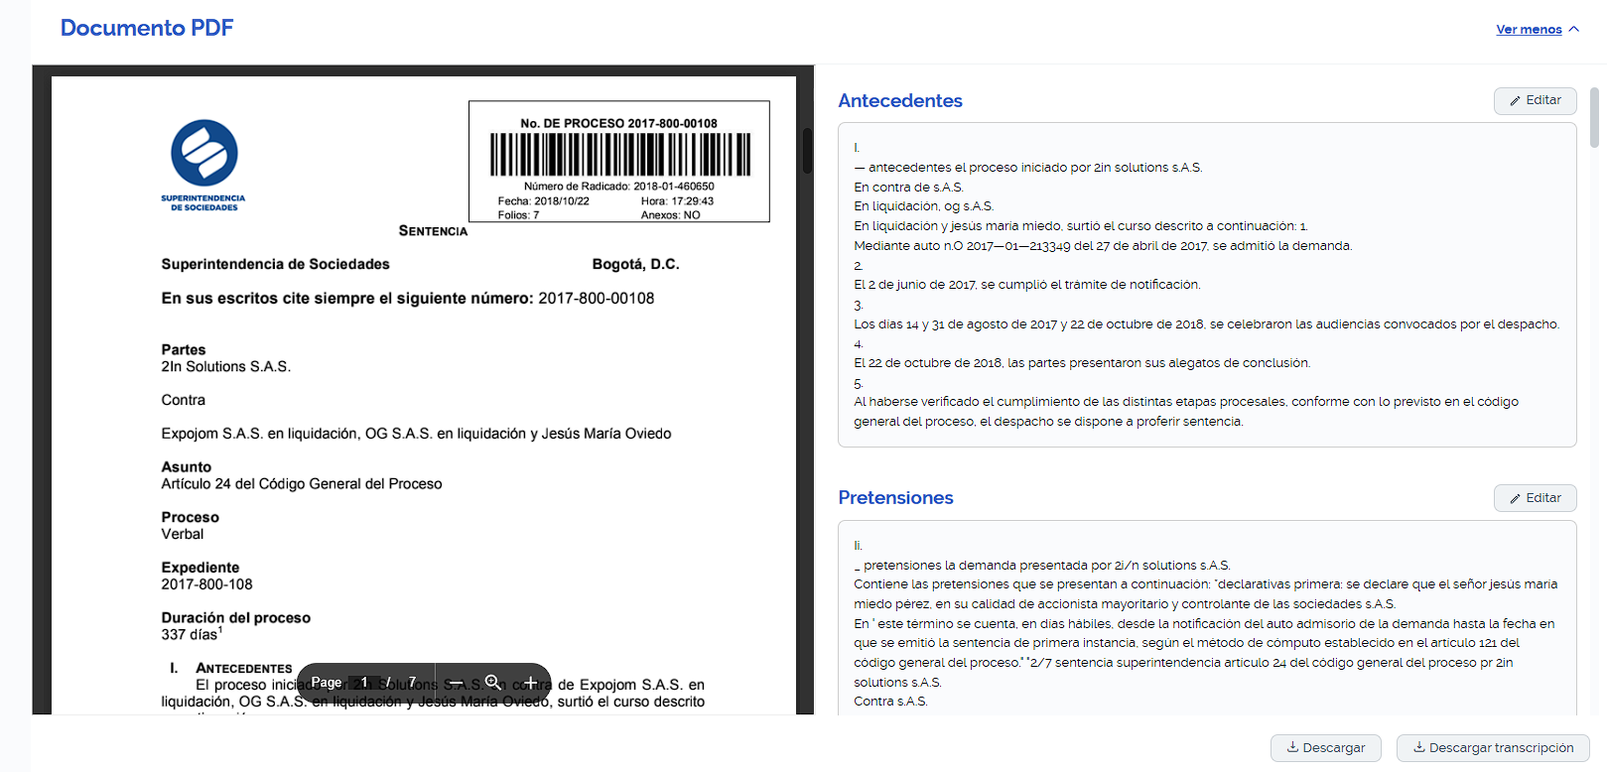
*Verificar que el formato en PDF se pueda visualizar de forma correcta, se podrá descargar en el botón señalado.
- Leer y modificar los errores de transcripción de la sentencia de primera instancia cuando así se requiera.
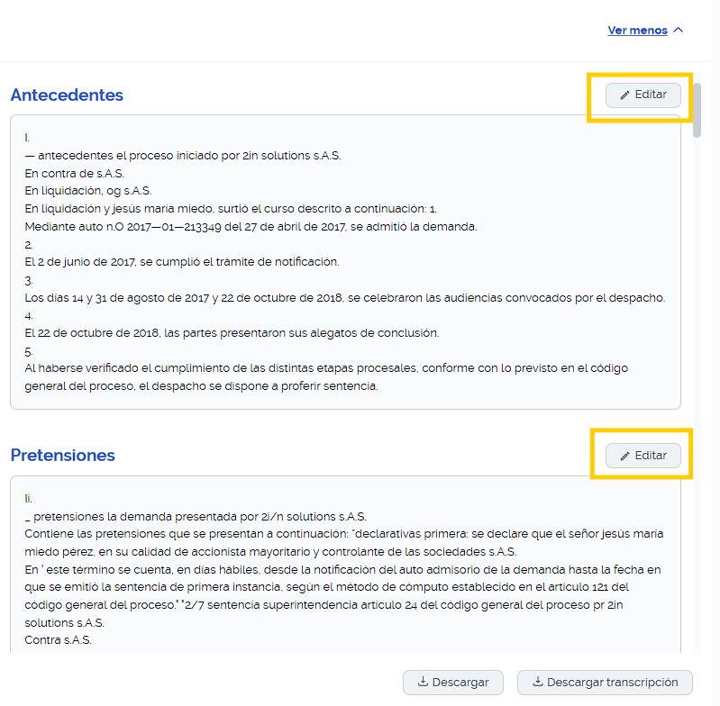
- Verificar las partes que intervienen.
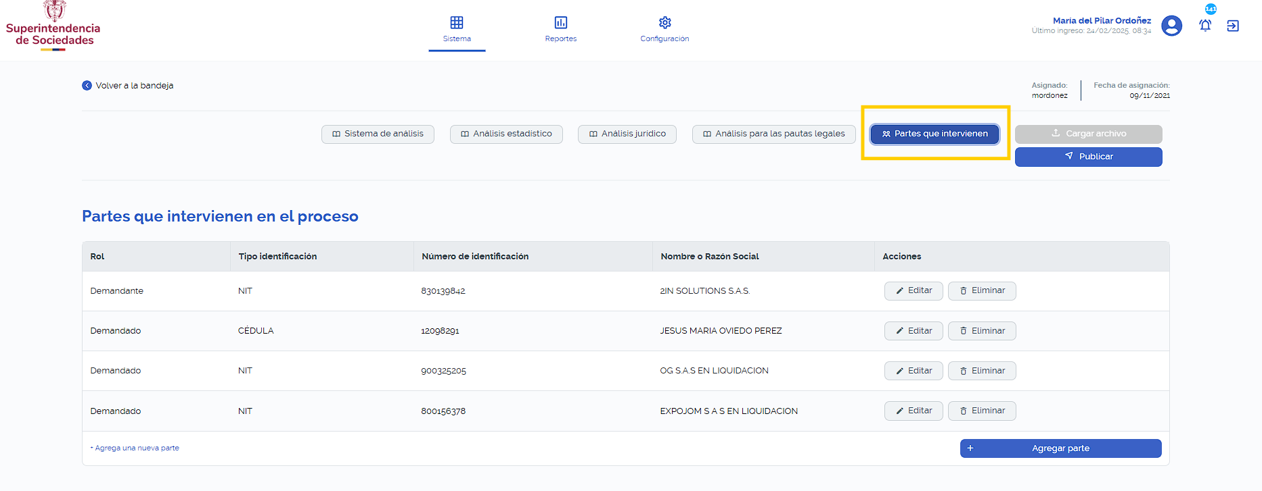
- Suministrar en el ítem detalles de la sentencia con lA, la información correspondiente.
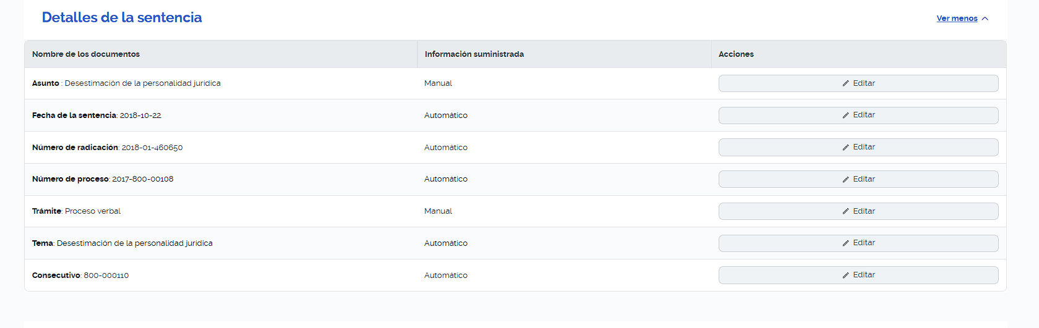
- Ingresar los descriptores correspondientes
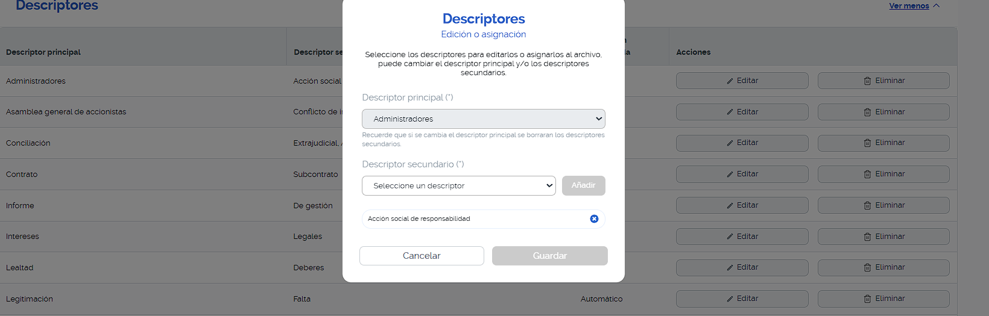
- Ingresar las fuentes legales
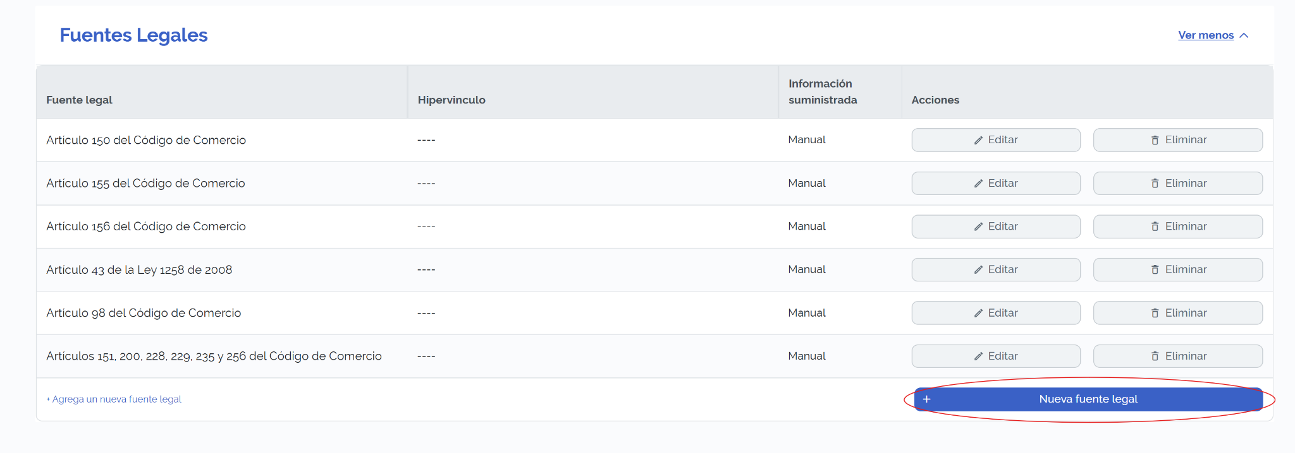

- En este punto es importante precisar que, frecuentemente, el sistema automático cuando encuentra una tilde, espacio adicional o una coma de más en la citación de una fuente legal, interpreta que corresponde a una nueva norma. Esto hace que, cuando un usuario intenta filtrar su búsqueda mediante esas fuentes, así citadas, encuentre análisis relacionados que se presentan de forma separada debido a que el sistema no vincula estas pequeñas variaciones. Por esta razón, resulta esencial mantener consistencia en la escritura de las fuentes. Aquellas que presenten variaciones, incluso leves, deben ser eliminadas y reemplazadas manualmente. Para realizar este procedimiento, el usuario debe seleccionar la opción "Nueva fuente legal" en el sistema.

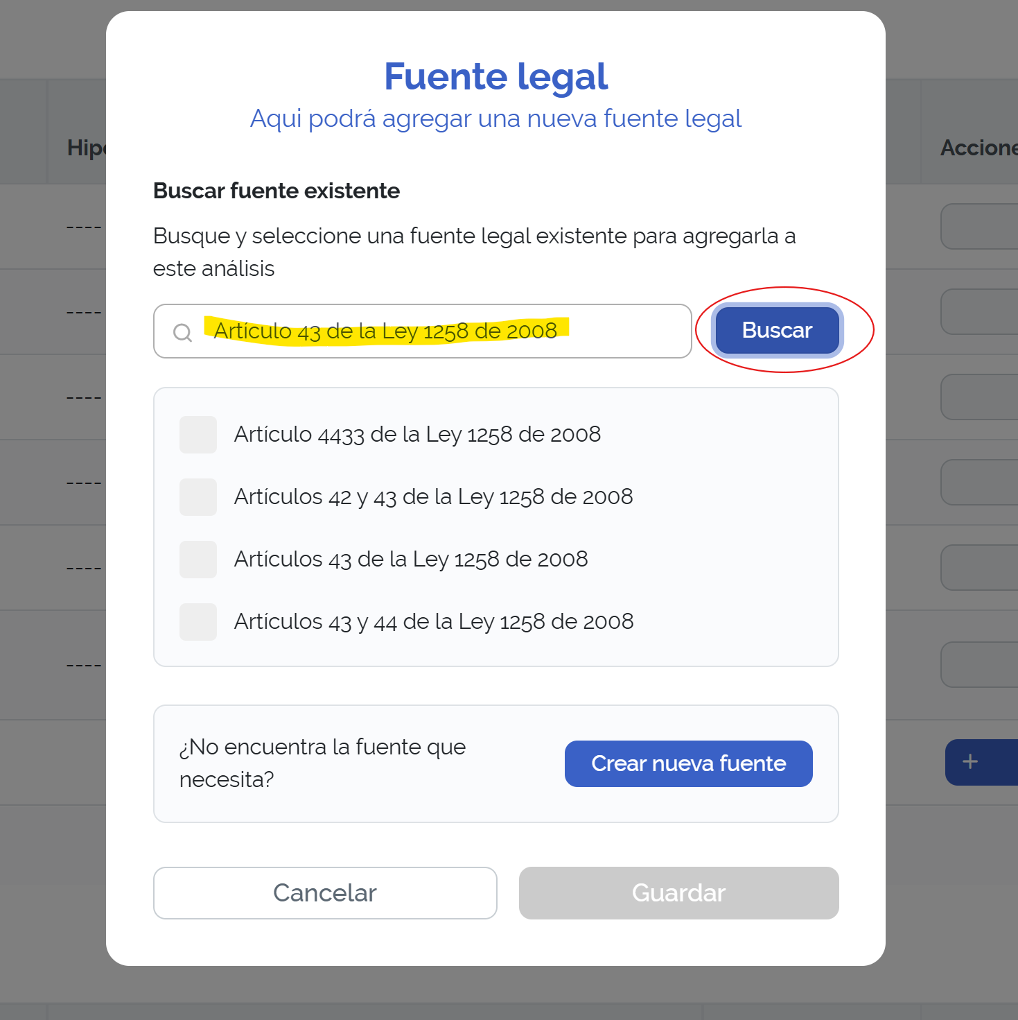
- Una vez seleccionada esta opción, se debe buscar la fuente que se desea añadir y hacer clic en "buscar", lo que mostrará las fuentes similares disponibles en el sistema.
- Como se observa en la captura de pantalla, las fuentes legales deben escribirse de manera estandarizada para facilitar su localización y evitar la duplicación de entradas existentes. El formato establecido para la escritura de fuentes es: “Artículo [número del artículo] de la Ley [nombre de la ley]”.

- Una vez encontrada la fuente se selecciona la opción y luego se presiona guardar.
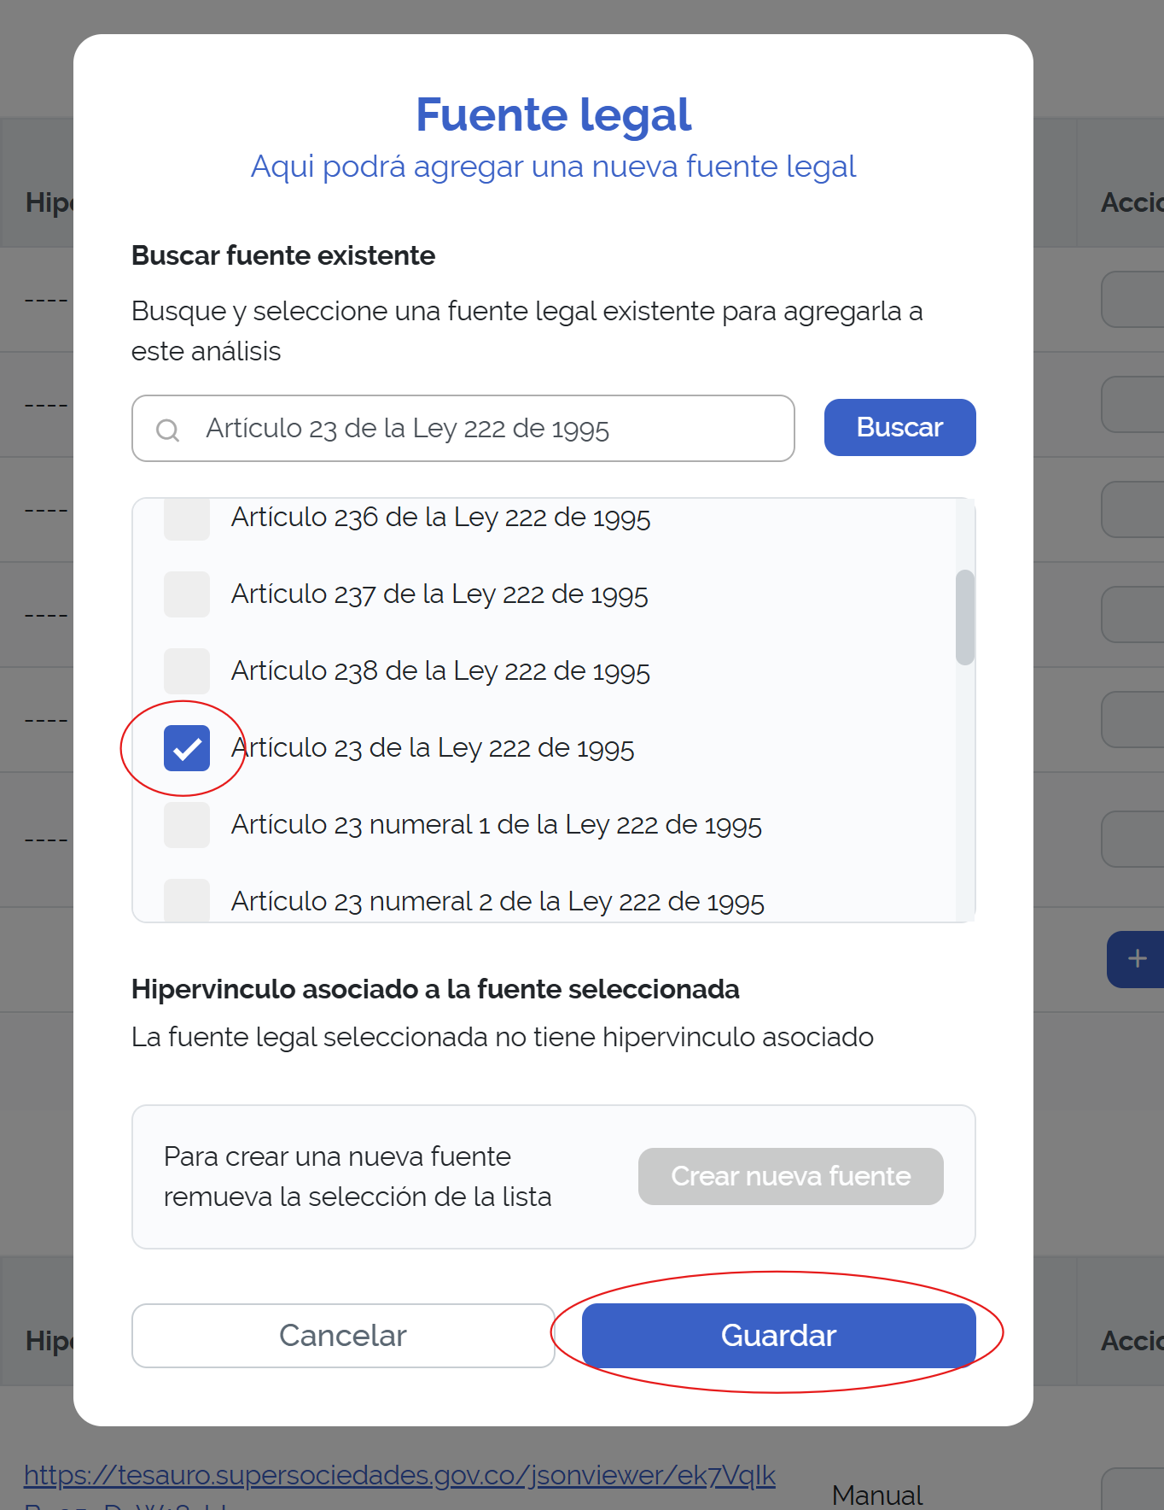

- Una vez guardadas las fuentes legales, se debe hacer lo correspondiente con las fuentes jurisprudenciales y doctrinales. Para estas, siempre antes de la fuente se debe explicar resumidamente su contenido. Esto para facilitar su identificación por parte del usuario. Por ejemplo, a la fuente jurisprudencial “Superintendencia de Sociedades, Sentencia No. 801-15 del 15 de marzo de 2013” se le debe anteceder con la descripción “Sobre la alta carga probatoria que tienen los demandantes que pretenden la desestimación de la personalidad jurídica de una sociedad”. De esta forma, la fuente jurisprudencial completa quedará así: “Sobre la alta carga probatoria que tienen los demandantes que pretenden la desestimación de la personalidad jurídica de una sociedad, Superintendencia de Sociedades, Sentencia No. 801-15 del 15 de marzo de 2013”.

- En caso de que ya se encuentre creada la fuente, se deberá seleccionar y finalmente seleccionar la opción guardar. En caso contrario, se deberá crear, del mismo modo en el que se crean las fuentes legales.
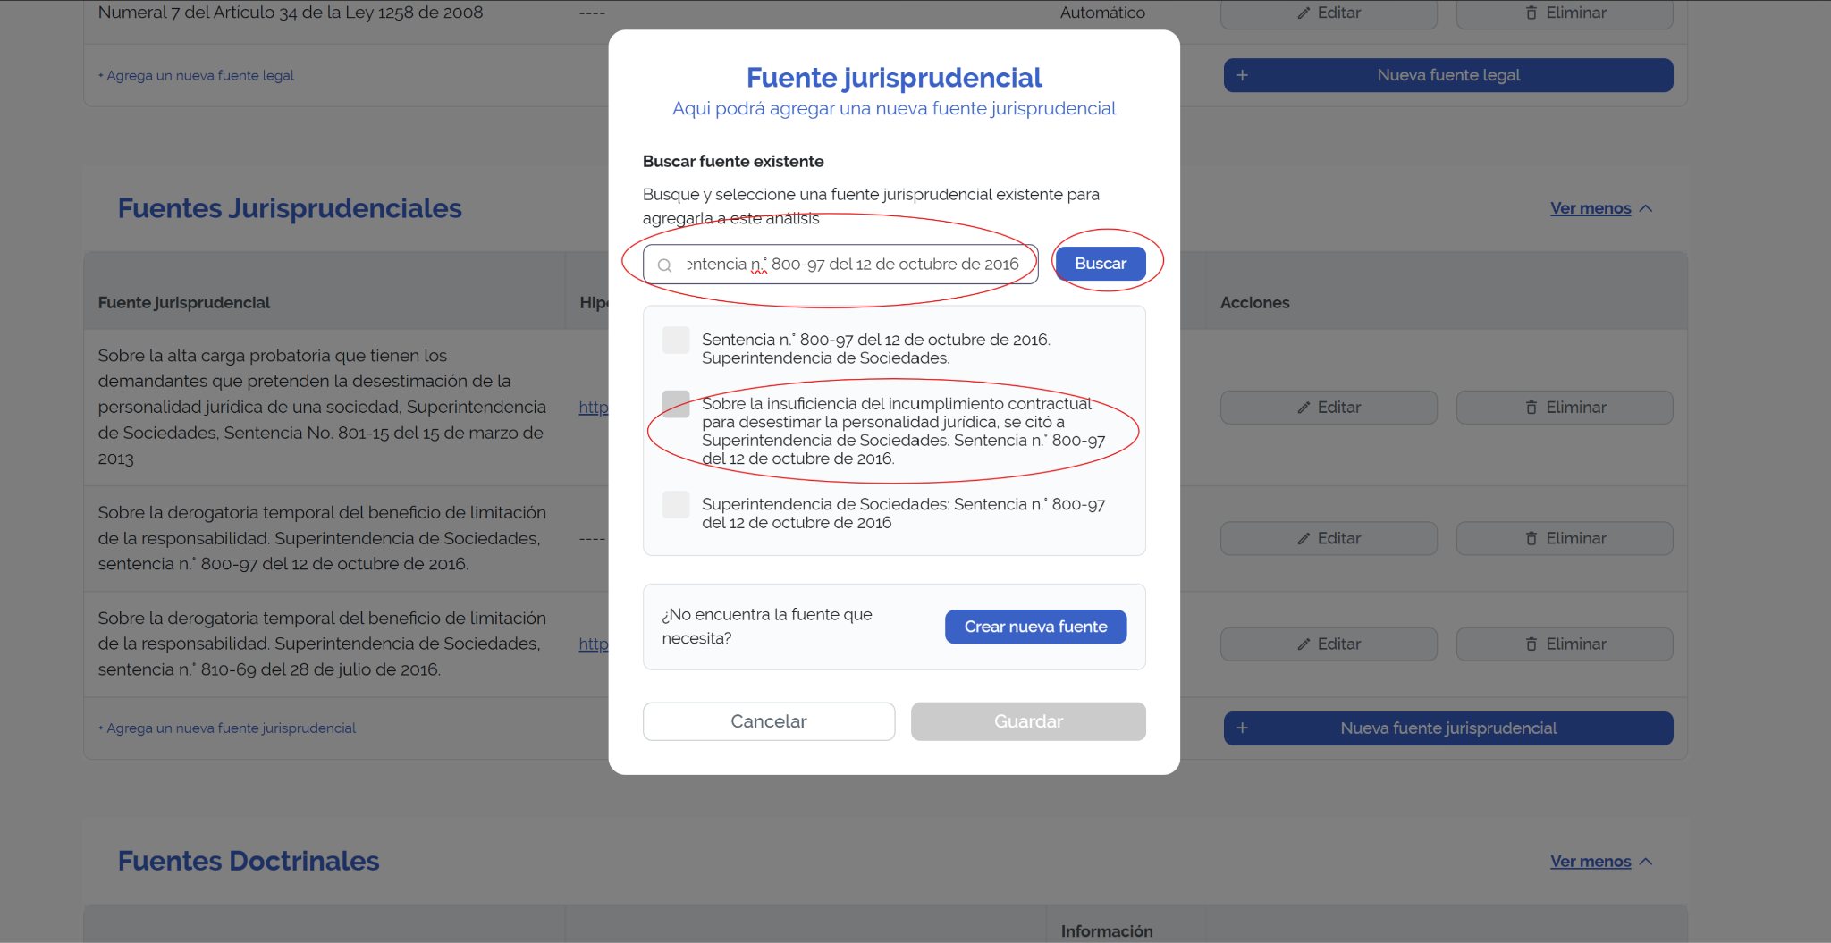
- Por último, es importante resaltar que las fuentes doctrinales tienen otra particularidad, y es que en bastantes casos los jueces citan la doctrina adicionando las páginas en concreto en las que se basaron, por lo que hay multitud de fuentes doctrinales que se refieren a la misma fuente, pero difieren en las páginas. En este caso se debe conservar la fuente doctrinal tal y como está en la sentencia, con la especificación de páginas. Por ejemplo, en esta fuente doctrinal se agregó de últimas el número de página, y así se debe subir al sistema con su respectiva explicación: “S Mortimore QC, Company directors: duties, liabilities, and remedies (2009, Oxford, Oxford University Press) 66”. Si en la sentencia se mencionase la misma fuente, pero con otras páginas, se debe volver a subir la fuente con las páginas distintas, puesto que aquello fue determinado por el juez y así se debe mantener.

- Una vez subidas las fuentes legales, jurisprudenciales y doctrinales de la forma indicada, corresponde copiar la información de las fichas de análisis jurídico realizadas por el funcionario y pegarlas en su espacio correspondiente en la pestaña de “análisis jurídico” donde se encontrarán los mismos espacios que en el formato de la ficha. Para pegarlos se debe seleccionar el botón “editar” en cada espacio que tiene el mismo nombre que su correspondiente sección en la ficha. Cuando se termine de copiar y pegar la información en cada espacio, se debe seleccionar el botón “publicar ficha”.

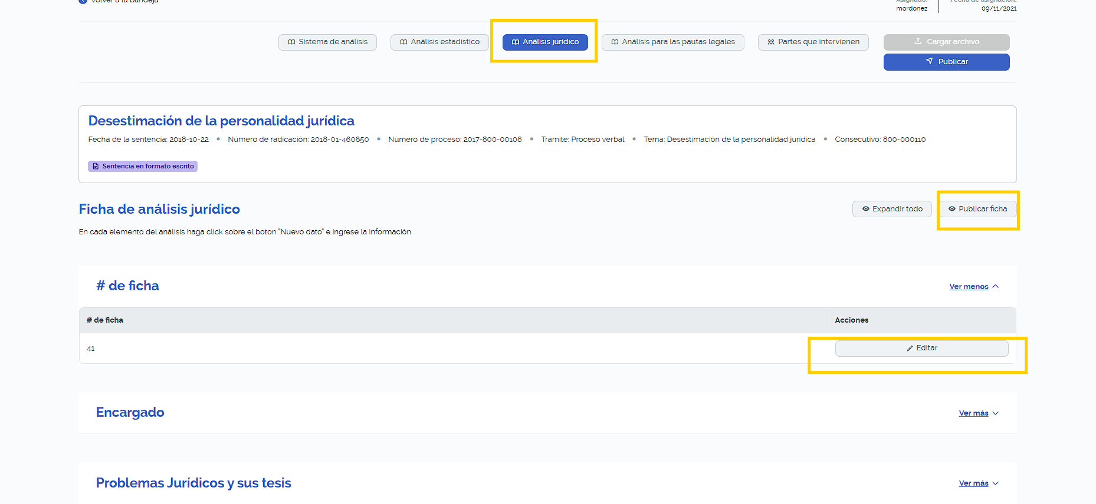
*Una vez cargada la información dar clic en el botón publicar ficha.
- Cargar las sentencias de segunda instancia y las de casación, si las hubiere, así como las respectivas transcripciones.
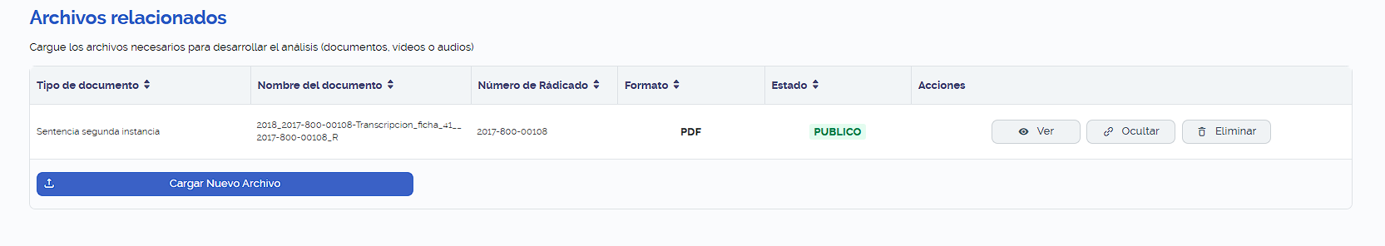
- Publicar el análisis en el Entorno público.

8. Publicación de la ficha de análisis estadístico en el entorno privado del sistema Tesauro

- Considerando que la información del botón "sistema de análisis" ya se completa en la publicación de la ficha de análisis jurídico, para las fichas estadísticas únicamente se deberán diligenciar las casillas correspondientes al "análisis estadístico" con la información que se encuentra en las respectivas fichas.

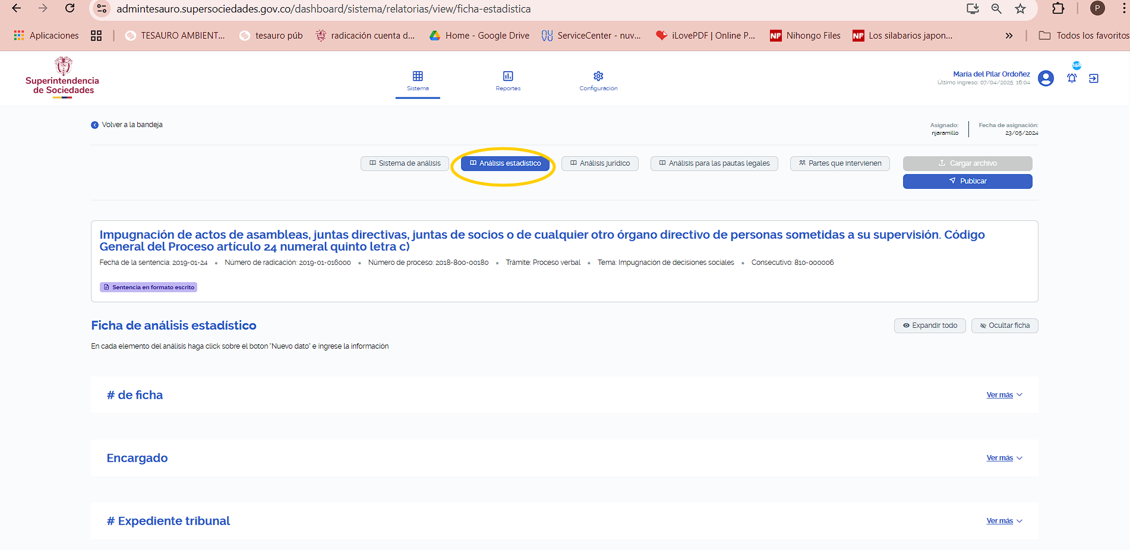

9. Publicación de fichas de análisis para las pautas legales en el Entorno privado del sistema Tesauro

- La publicación y el volumen de fichas estará determinado por los plazos de entrega establecidos por la Gerencia del Tesauro, tanto a los encargados de la gestión del sistema Tesauro como al contratista encargado de la elaboración de las pautas legales.

- Estas fichas se almacenarán en el One Drive de la entidad y estarán organizadas en el cuadro de seguimiento dispuesto para el efecto, de manera cronológica, clasificadas por año y tema.

- Una vez se asigne y distribuya la cantidad de fichas que se publicarán, será necesario consultar el documento de presentación de pautas legales, prestando especial atención al índice temático/normativo. Lo anterior es fundamental para evitar la duplicación de los asuntos en el sistema y garantizar así su estandarización.

- Una vez consultado lo anterior, se deberá modificar el asunto, por ejemplo:
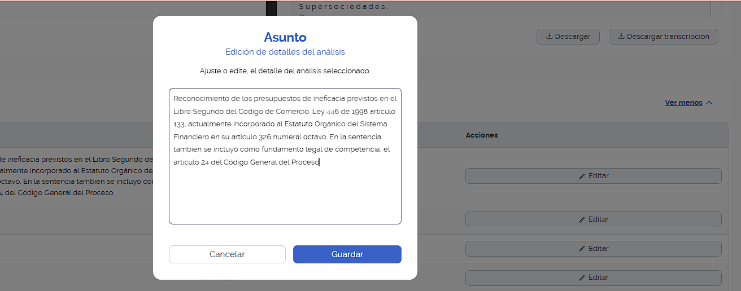
- Seguidamente, se deberá complementar, si es del caso, los campos relacionados con descriptores, fuentes legales, jurisprudenciales y doctrinales, siguiendo el mismo paso a paso señalado anteriormente en el punto 8, numeral III a XI, para las fichas jurídicas.

- La casilla en la que residirán los análisis será la señalada a continuación:

- La ficha para el análisis para las pautas legales cuenta con los mismos espacios con los que cuenta el formato anexo: El # de ficha, encargado, preguntas de los problemas jurídicos planteados en la sentencia con sus respuestas y fuentes, breve síntesis para la pauta legal, pautas legales y referencias afines y discordantes a las pautas legales. En consecuencia, estos espacios son inmodificables, puesto que así quedaron programados en el sistema Tesauro, de suerte que siempre se deberá observar el formato en cuestión.

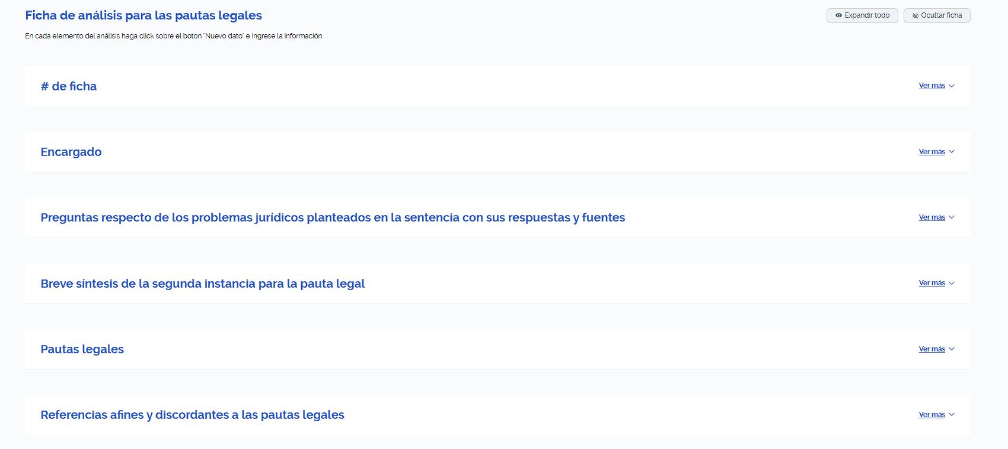
- Una vez dentro de la pestaña, “Análisis para las Pautas legales” se debe copiar y pegar la información de la ficha en el espacio que corresponda según el nombre de la sección. Para hacerlo se debe seleccionar el botón “Nuevo dato” y pegar la información de la ficha.

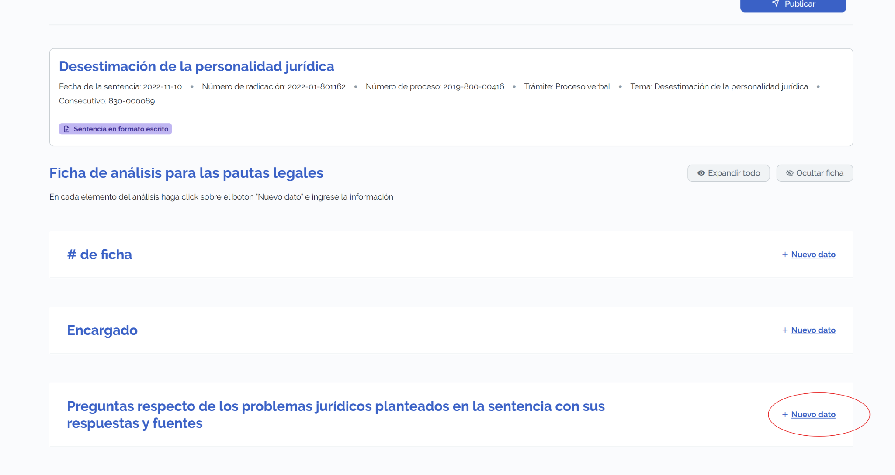
- Por razones de metodología de trabajo en la sección de “Pautas legales”, únicamente se referencian el número y título de la pauta. Por lo que se deberá remitir a la pauta que se indica en la ficha, como se muestra en la imagen de ejemplo, copiar su contenido y pegarlo en el espacio determinado en el sistema privado. Estas pautas se pueden encontrar en dos lugares: En la página principal de la entidad y en la carpeta de One Drive de la entidad que se ha dispuesto para ello. Como las pautas están en constante actualización, se debe buscar la correspondiente pauta en el One Drive, por cuanto será la versión más reciente complementada.

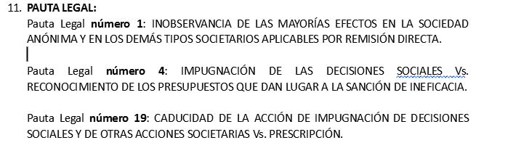

- Es de notar que cuando se copie y pegue el contenido de la pauta, en el espacio indicado para ello, se debe escribir un preámbulo que indique el número de pautas que contiene la ficha. Esto para orientar al usuario. En el ejemplo a continuación, al tener la ficha una sola pauta, se escribió: “A esta le correspondió una pauta legal, a saber:”.
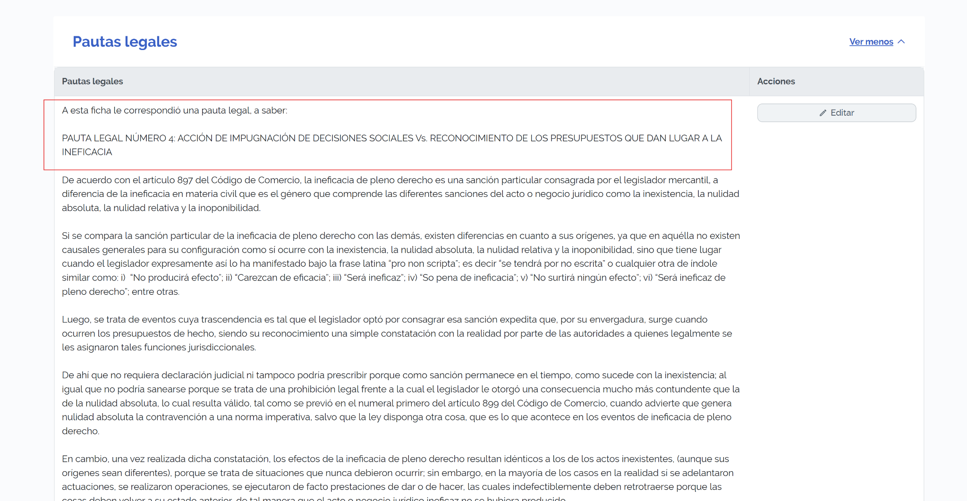

- A su vez cuando se copia y pega el contenido de la pauta al formato del tesauro privado, se debe observar que el texto sea completamente legible, ya que en ocasiones el texto se pega sin formato, por lo que es necesario arreglarlo con espaciados o corregir su sangría con tal de que el texto sea perfectamente legible.

- Las referencias afines y discordantes a las pautas legales estarán igualmente depositadas en las pautas, y deberán copiarse y pegarse en el espacio determinado en el tesauro, tal como se indicó en los puntos h e i anteriores.

- Una vez diligenciada la información, darle a “Publicar ficha” y “Publicar”, similar al de los otros análisis:

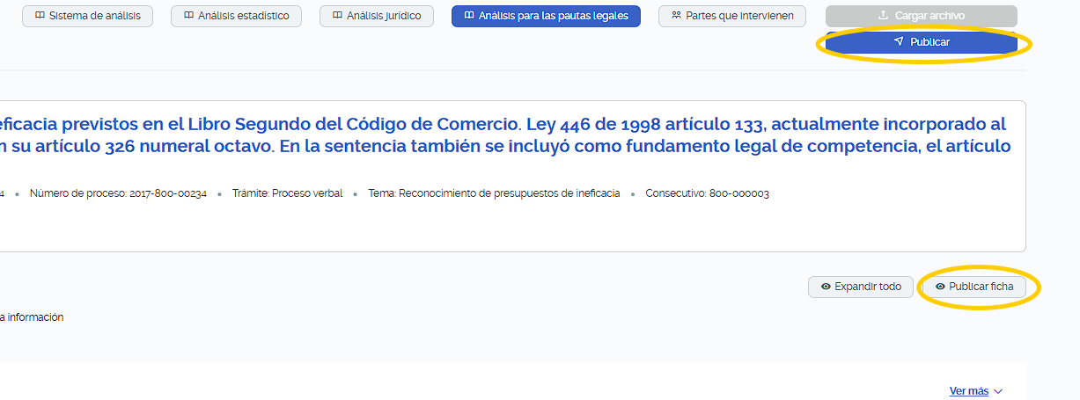

- Se debe tener presente que el sistema presenta un fallo cuando se publica una ficha de pauta legal en una sentencia que ya tenía un análisis lógico-jurídico publicado. El fallo consiste en que después de publicar la ficha de pauta legal, el análisis lógico-jurídico ya publicado se corta a la mitad en la interfaz pública. Para evitar esto, inmediatamente después de seleccionar el botón “Publicar ficha” en el análisis para pautas legales, se debe seleccionar el mismo botón “Publicar ficha”, pero en la pestaña de “Análisis jurídico”. Se reitera, esto solo es necesario en el caso de que se publique una ficha de pauta en una sentencia que ya tiene un análisis lógico-jurídico publicado.

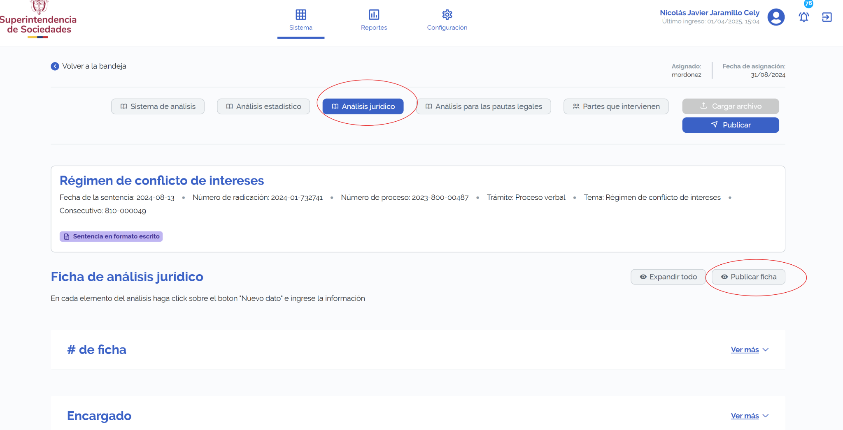

- Por último, se debe verificar si se encuentra publicada en la interfaz pública. Además, si la sentencia ya contaba con análisis lógico-jurídico publicada, también se debe revisar que aparezca en su totalidad y sin ningún tipo de corte.

- La fecha en que se publiquen las fichas de pautas legales y el volumen de éstas para publicar, será determinado previamente por la Gerencia del Tesauro.

10. Creación de Descriptores para el sistema Tesauro transversal a toda la entidad
En ocasiones, la lista del Portafolio de descriptores jerarquizados y de filtros especializados disponible en el sistema puede resultar insuficiente, lo que haría necesaria la creación de nuevos términos. Este proceso requiere siempre la autorización de la Gerencia del Tesauro, previo debate entre los interesados en la creación de los descriptores, los encargados de la gestión del Tesauro de Procedimientos Mercantiles y el contratista encargado de la elaboración de las Pautas Legales. Lo anterior obedece a que el sistema de descriptores es un documento especializado, unificado y transversal para toda la plataforma Tesauro, que en la actualidad es común a la Oficina Asesora Jurídica, pero que en el futuro se extenderá a las demás Delegaturas que se incorporen paulatinamente. Por lo tanto, cualquier modificación o inclusión de un descriptor nuevo se integrará automáticamente para uso de todas las dependencias de la Superintendencia de Sociedades.
El procedimiento para crear nuevos descriptores dentro del aplicativo Tesauro, es el siguiente:
- En el menú principal del ambiente privado se selecciona la opción de “Configuración”
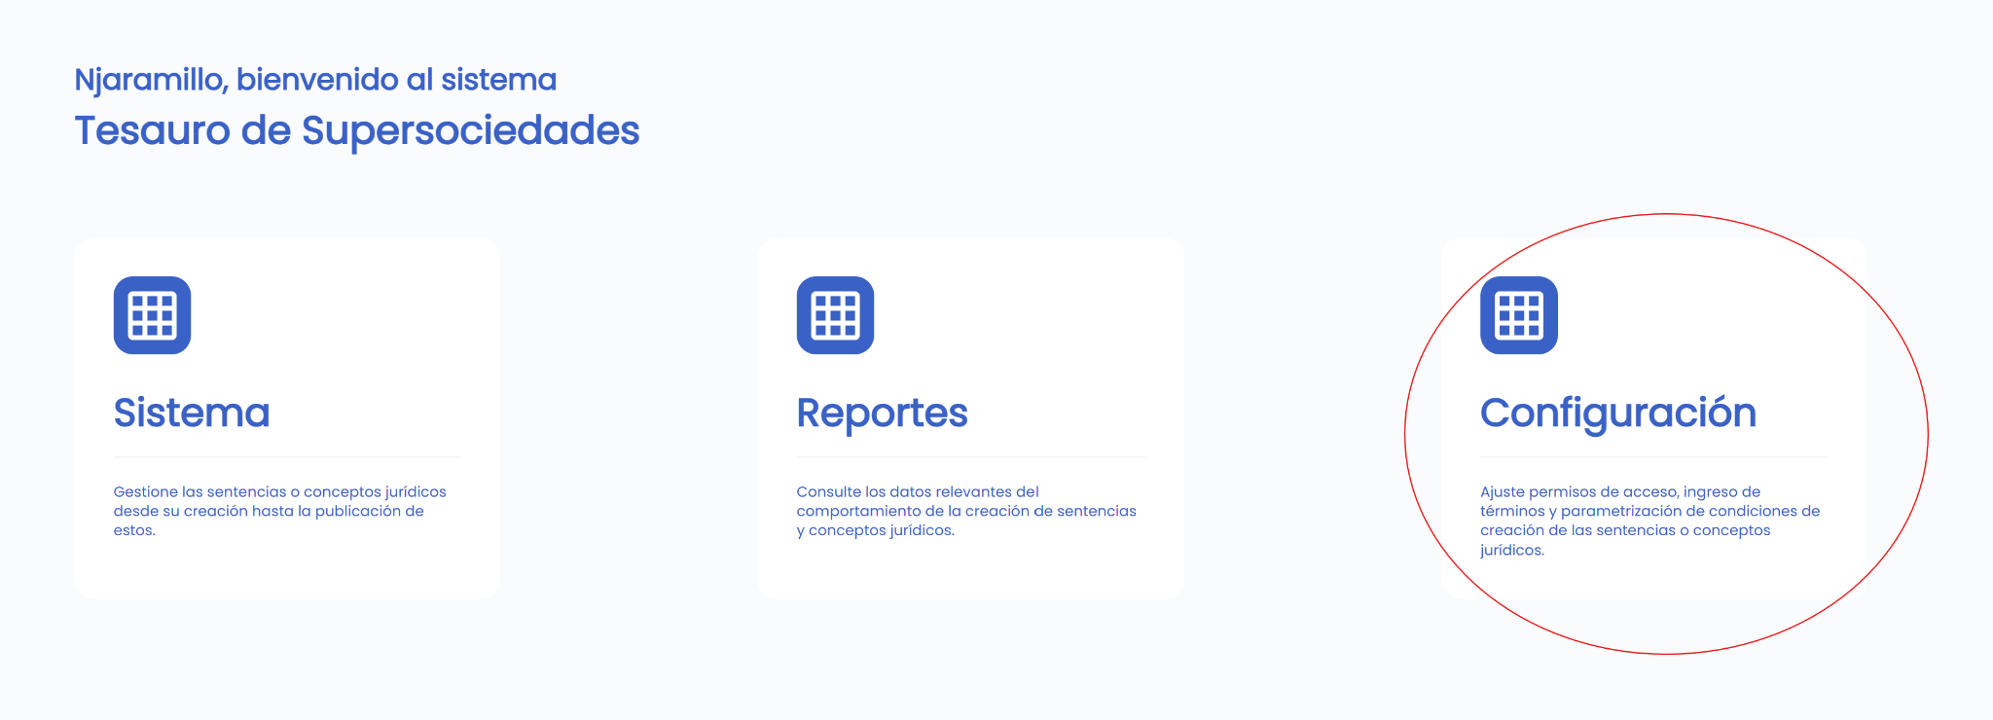
- Una vez dentro de configuración, la primera pestaña será la de “Descriptores”, dentro de esta pestaña se debe seleccionar como área la Superintendencia de Sociedades. De requerirse crear un nuevo descriptor principal se debe llenar el aparte de “Nuevo descriptor principal” y seleccionar el botón “crear”. Aunque, se aclara que en la mayoría de veces se crearían descriptores secundarios (o también denominados “filtros especializados”), sin perjuicio de que eventualmente las circunstancias ameriten crear algún principal. Se reitera que, únicamente se elaborarán si fuere estrictamente necesario y así hubiese sido autorizado por la Gerencia del Proyecto .
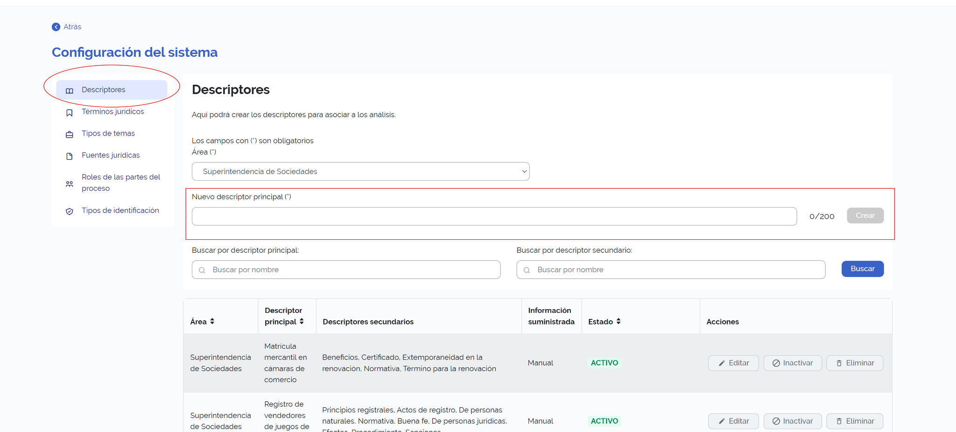
- Ya sea que se haya creado un nuevo descriptor principal o solo se desee generar un nuevo descriptor secundario, en la parte inferior de la ventana desplegada por la pestaña “Descriptores” aparecerán los descriptores principales con los que ya cuenta el sistema junto con sus descriptores secundarios. En consecuencia, para agregar un nuevo descriptor secundario se debe primero buscar el descriptor principal al que se quiere agregar, escribiendo el descriptor deseado en el apartado “Buscar por descriptor principal". Para este ejemplo se utilizará el de “Desestimación de la personalidad jurídica” siendo suficiente que se escriba la palabra “desestimación” y se seleccione la opción “buscar”.
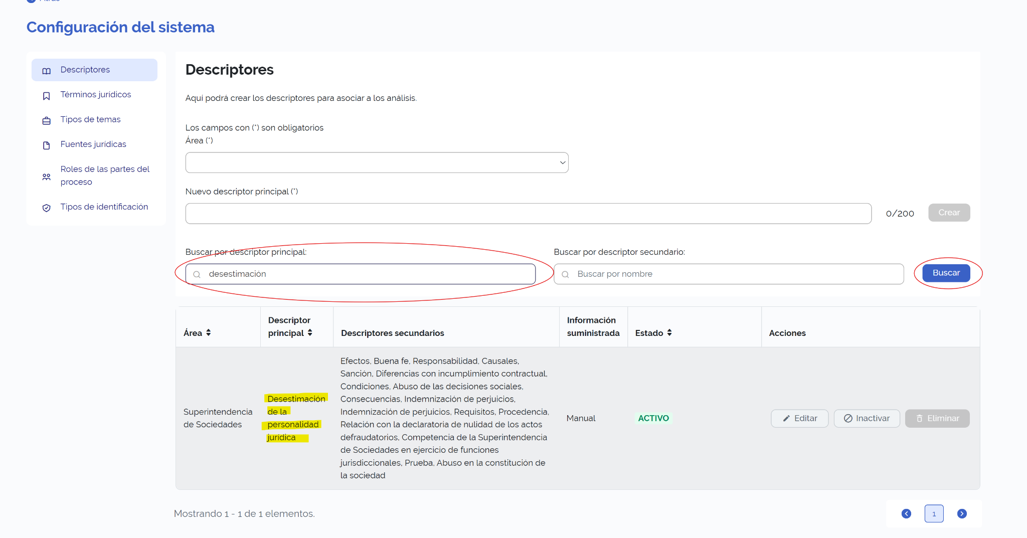
- Una vez visualizado el descriptor principal al que se desea adicionar un descriptor secundario, se selecciona la opción “Editar”.
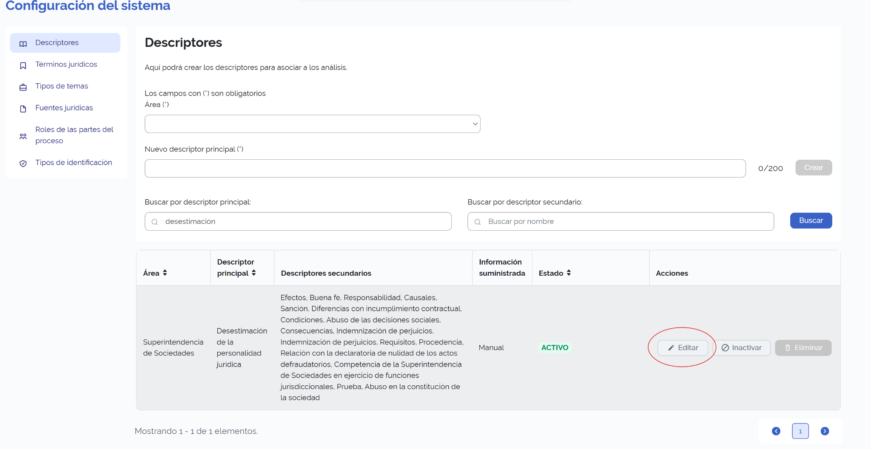
- Al haber seleccionado “Editar”, aparecerá una ventana que mostrará la lista de descriptores secundarios que tiene el descriptor principal, pudiendo eliminar los descriptores o adicionar nuevos, mediante su escritura en la sección inferior de la ventana.

- Para este ejemplo se adicionará el descriptor “Carga de la Prueba” y luego se seleccionará la opción crear. Al hacer esto, el nuevo descriptor aparecerá en la lista de descriptores que tienen el principal, y para guardar la creación se selecciona la opción “Guardar”.

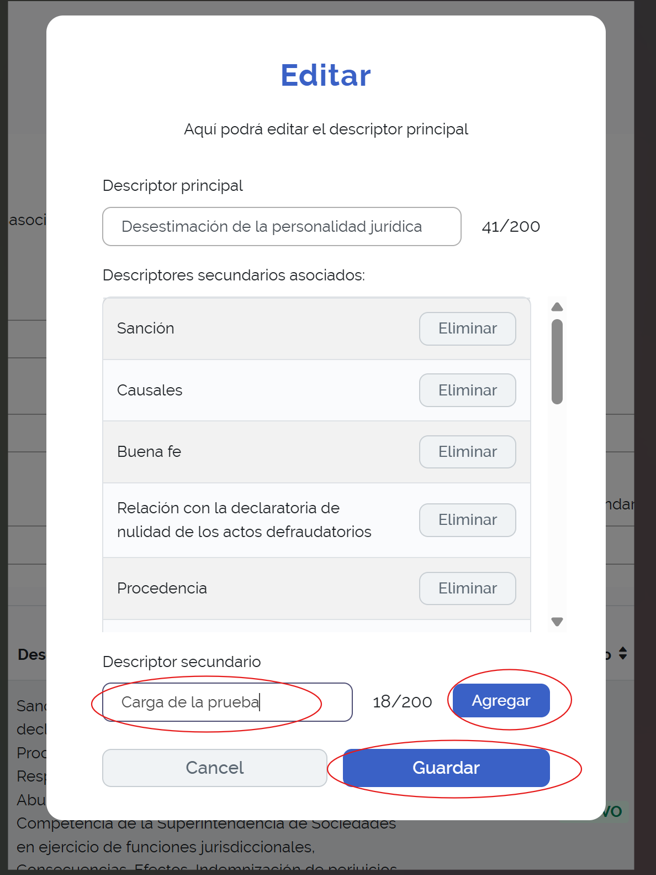

- Una vez realizado el paso anterior, el descriptor quedará guardado. Si se creó un descriptor por error o se requiere eliminar alguno (una vez cuente con el visto bueno del Gerente de Proyecto), de nuevo en la ventana que se despliega al seleccionar la opción de “editar” se puede oprimir el botón “eliminar". En este caso se eliminará el descriptor secundario recién creado para el ejemplo. Y finalmente se oprime de nuevo la opción “guardar”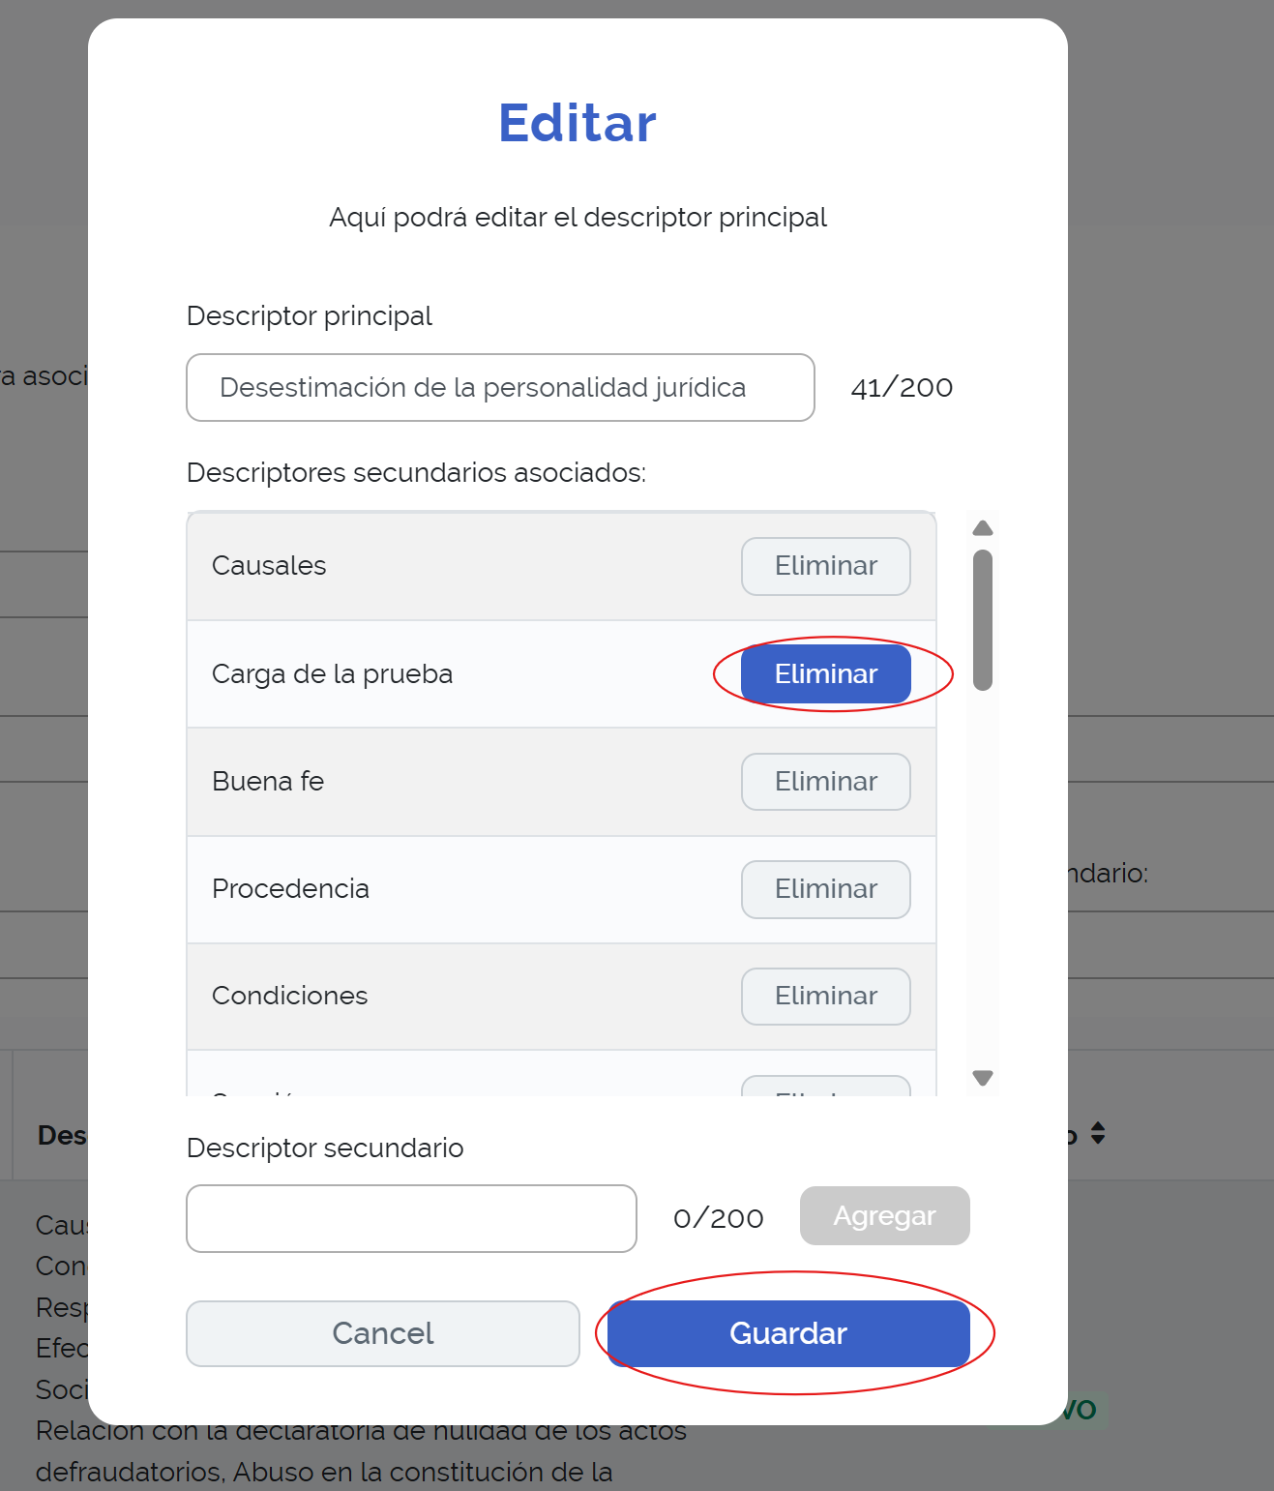
11. Gestión de reportes de incidentes del sistema Tesauro de la Delegatura de Procedimientos Mercantiles
Los encargados de gestionar el aplicativo Tesauro deben velar por su correcto funcionamiento en todas las etapas, de manera que cualquier fallo debe ser reportado al proveedor, mediante el aplicativo y procedimiento diseñado para el efecto. En consecuencia, ante una alteración del sistema se procederá así:
- Reportar al equipo de tecnología de la Superintendencia de Sociedades los incidentes encontrados en la herramienta, para su conocimiento y respectivo seguimiento.

- Reportar y radicar los incidentes (bugs, errores) a través del aplicativo dispuesto por el proveedor tecnológico. Actualmente es el servicenter. Para hacerlo se debe ingresar a la página https://soporte.nuvu.cc/index.php, y ingresar con el usuario que el proveedor tecnológico le haya asignado al responsable de la gestión de la herramienta. En caso de no tener usuario o contraseña, se debe remitir al proveedor tecnológico para su asignación. Una vez dentro, se pueden consultar los incidentes, identificados con el botón incidentes, y se pueden crear nuevos, también a partir del botón “Nueva solicitud”.

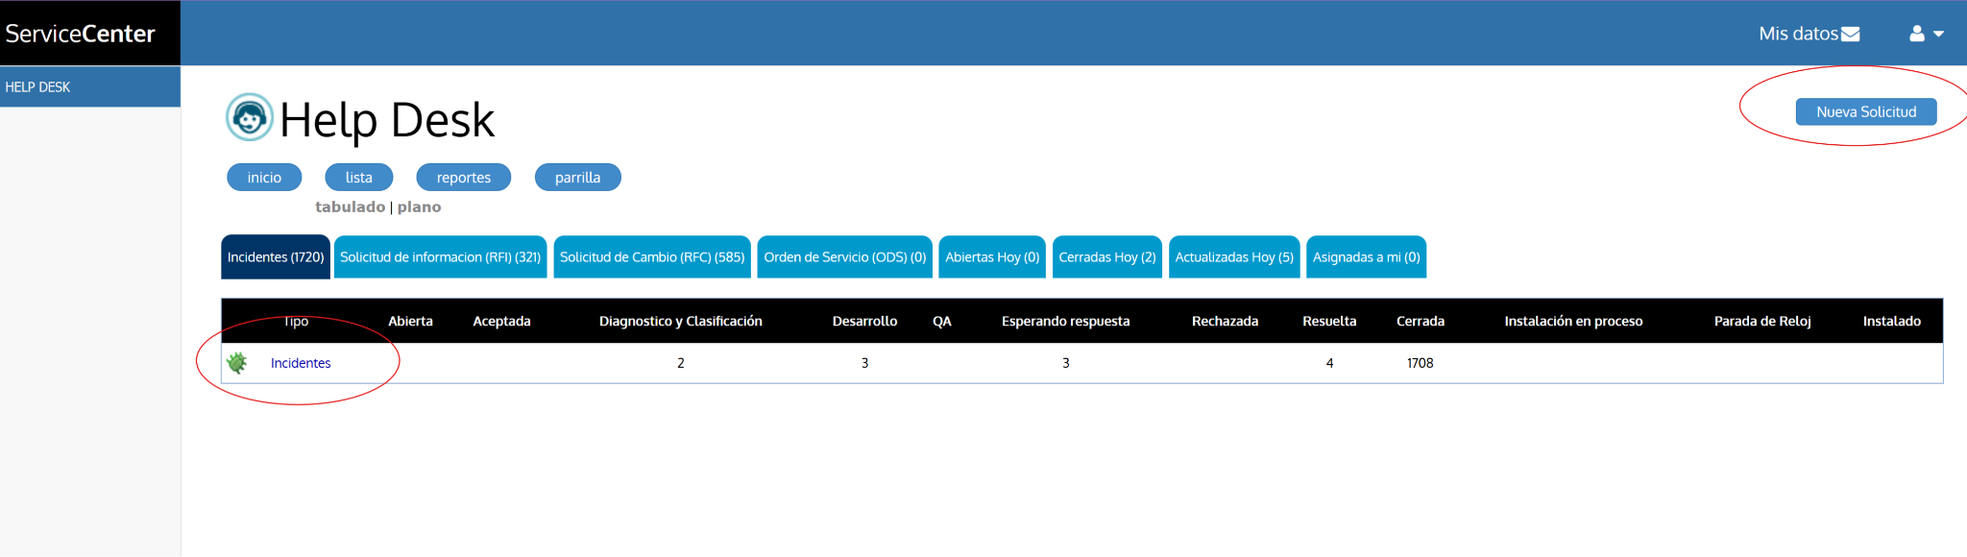

- En este caso, por ejemplo, se iniciará un incidente sobre la transcripción de sentencias para lo cual, una vez seleccionada la opción “nueva solicitud”, se deben llenar los espacios indicados.

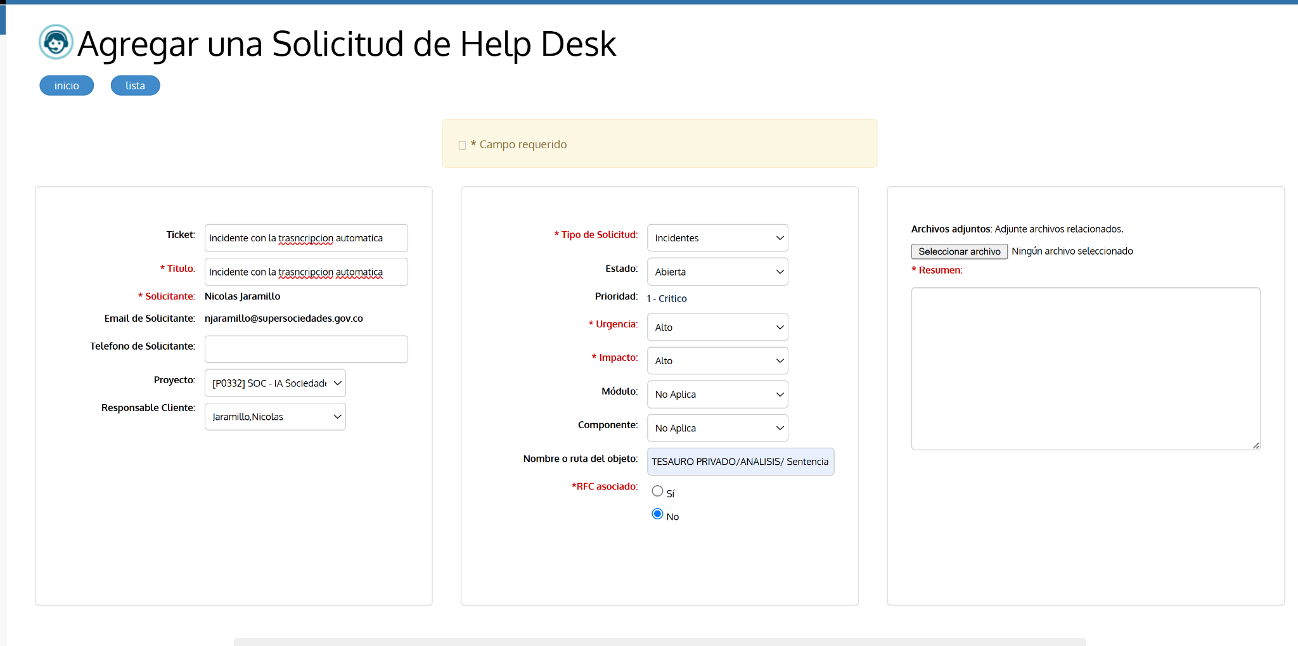

- Aquellos espacios que estén en blanco, se deben dejar así, y en el espacio “Responsable cliente” habría que seleccionar el nombre del responsable de gestión de la herramienta. En caso de no aparecer, se debe acudir al proveedor tecnológico por una solución. En “tipo de solicitud”, de las opciones posibles, tendría que seleccionar “Incidentes” y en urgencia e impacto escoger “Alto”. Ahora bien, para que se priorice la solución, en nombre o ruta del objeto, se debe escribir la ruta por seguir para encontrar el fallo, en este caso de ejemplo. al ser un problema en las transcripciones se puso como ruta: “Tesauro privado/ Análisis/ Sentencia con radicado 2024-01-123456/ Transcripción”. Esto indica que, en el ambiente privado, en la transcripción de esta sentencia, se puede visualizar el fallo.

- Se deberá adicionar en la sección de “Archivos adjuntos” una descripción muy detallada del incidente y las pruebas de la visualización del fallo, sea con una captura de pantalla o con un video. Se recomienda, por el historial de incidentes que ha existido, que se suba un video que muestre todo el proceso para encontrar el fallo, ya que así evitaría futuros inconvenientes y demoras del proveedor tecnológico, en caso de que no encuentre el fallo.

- Para darle seguimiento al incidente, se debe entrar en la sección incidentes y buscar por el nombre del solicitante, que es el nombre de usuario que lo creó en el paso anterior y seleccionar buscar. Así aparecerán los incidentes que ha creado ese usuario, y se debe seleccionar el número del incidente que se quiera visualizar.

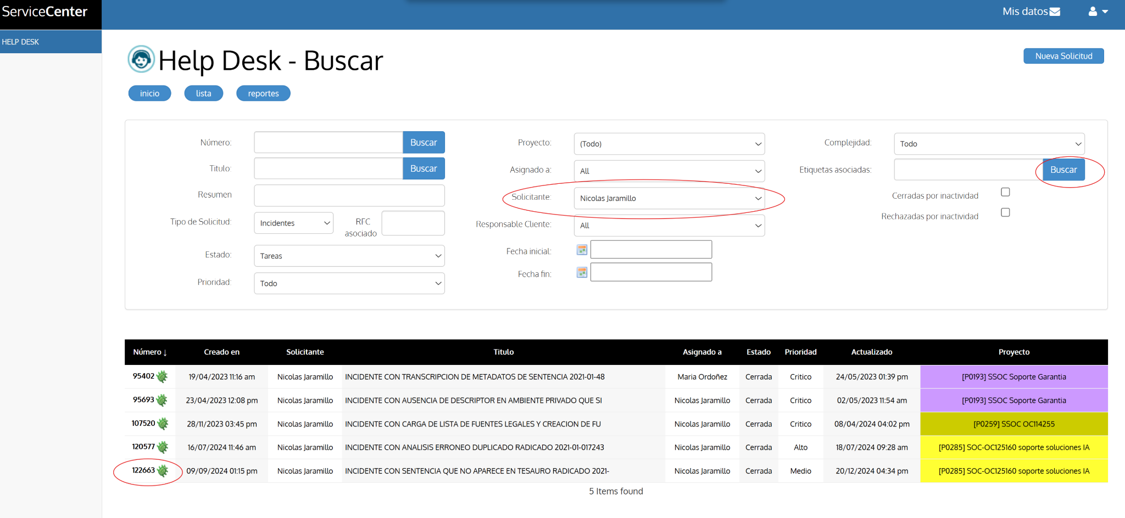

- Es de importancia mencionar que con el fin de que se resuelva el problema eficazmente, de acuerdo con la dificultad que tenga, se necesitará de una o varias reuniones con el proveedor y el área técnica para revisar las actualizaciones que se han venido realizando, requerir que se realicen pruebas en conjunto, entre otros.

- Una vez el proveedor informe que se encuentra resuelto el problema, se deberá verificar la solución dada e informar a la Gerente de Proyecto y al grupo en general por medio de correo electrónico o por Teams.

- Comprobado lo anterior, se dará por cerrado el caso.

12. Elaboración de cuadros de control y estadísticas

Los encargados de gestionar el aplicativo deben mantener estadísticas de los análisis realizados en la base de datos, siguiendo las directrices de la Gerencia del Tesauro.
Las estadísticas se almacenan en la carpeta compartida, que contiene principalmente tres archivos Excel.
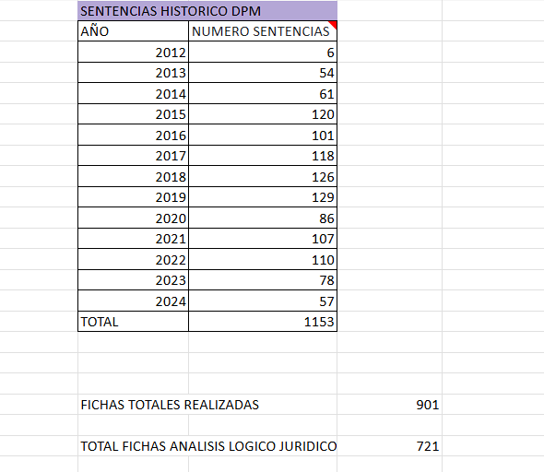
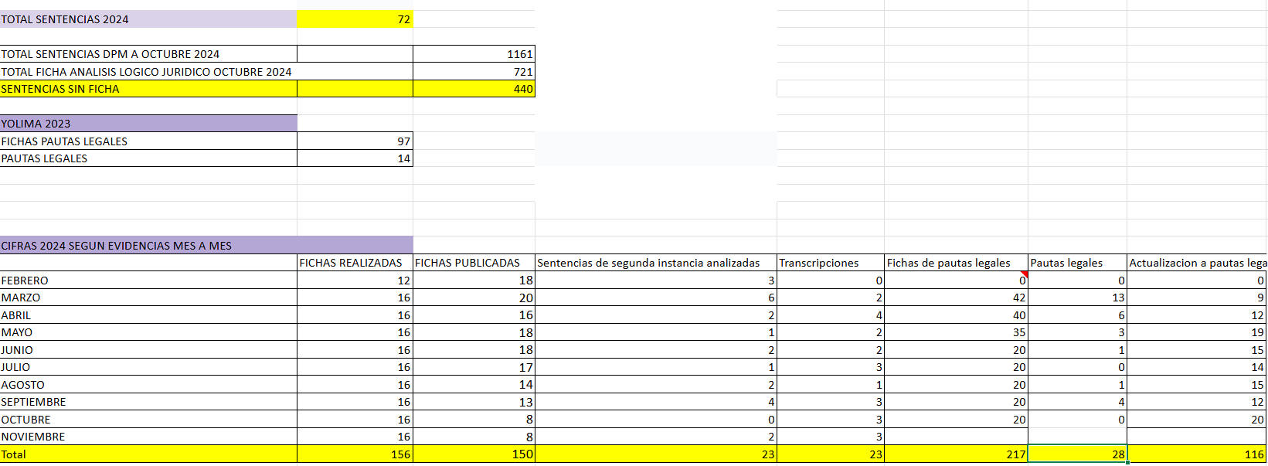
- Seguimiento de procesos
- En este archivo se registra el seguimiento de los procesos de gestión y de las fichas elaboradas, organizadas por los nombres de los encargados, el cual contiene lo siguiente:

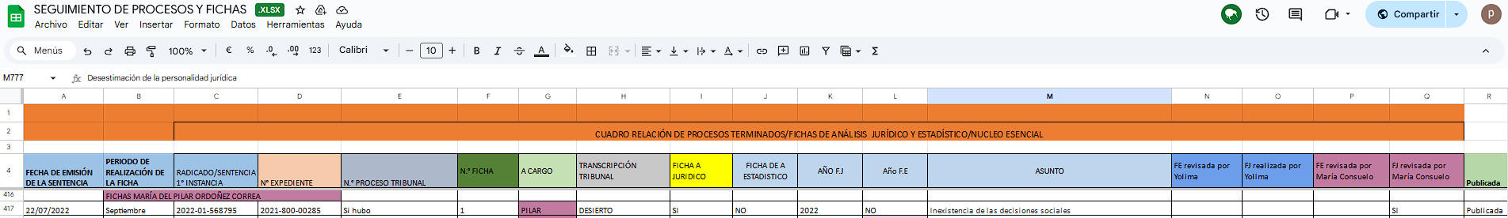
- Mensualmente se registran las sentencias por analizar y se completan las casillas correspondientes lo cual permite, tanto al encargado como al gerente del proyecto, realizar un seguimiento efectivo de las fichas elaboradas.

- En el mismo archivo se encuentra la lista de radicados de las sentencias proferidas por la Delegatura de Procedimientos Mercantiles desde 2012 hasta la actualidad e incluye el número de proceso y la fecha de expedición de cada sentencia. Esta hoja también se actualiza mensualmente y está organizada según el tema jurídico tratado; por ello, se debe indicar cuáles sentencias cuentan con análisis jurídico y/o estadístico. Adicionalmente, se hace el registro de las sentencias de procesos verbales que han sido objeto de segunda instancia y casación.
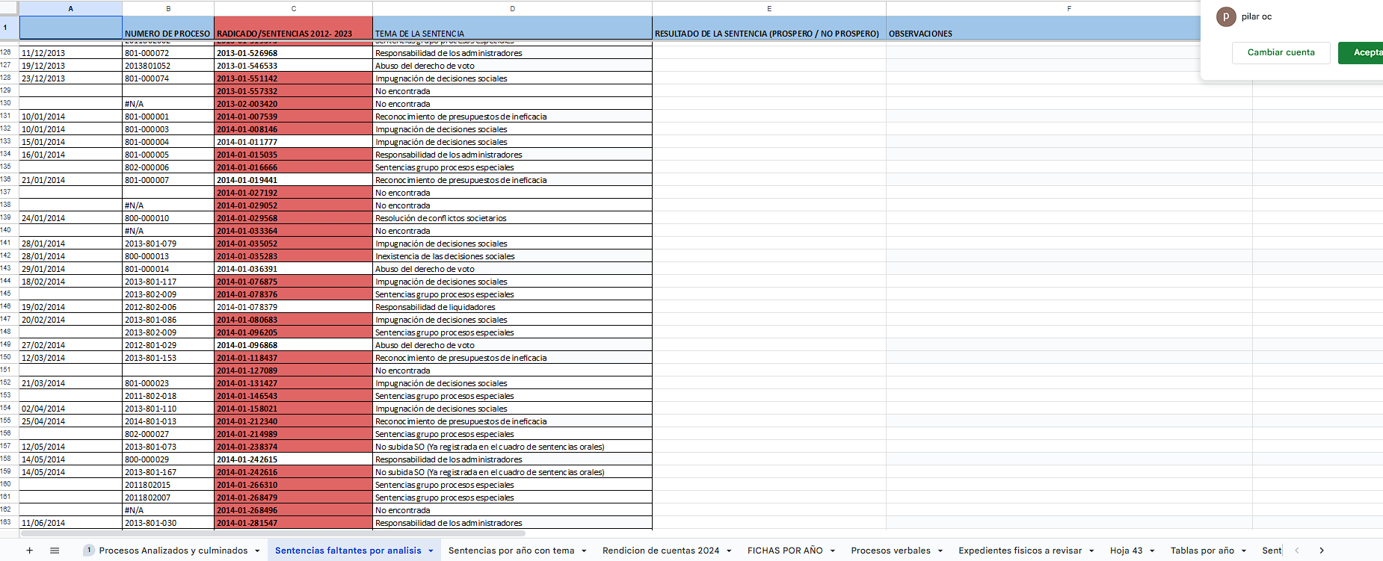
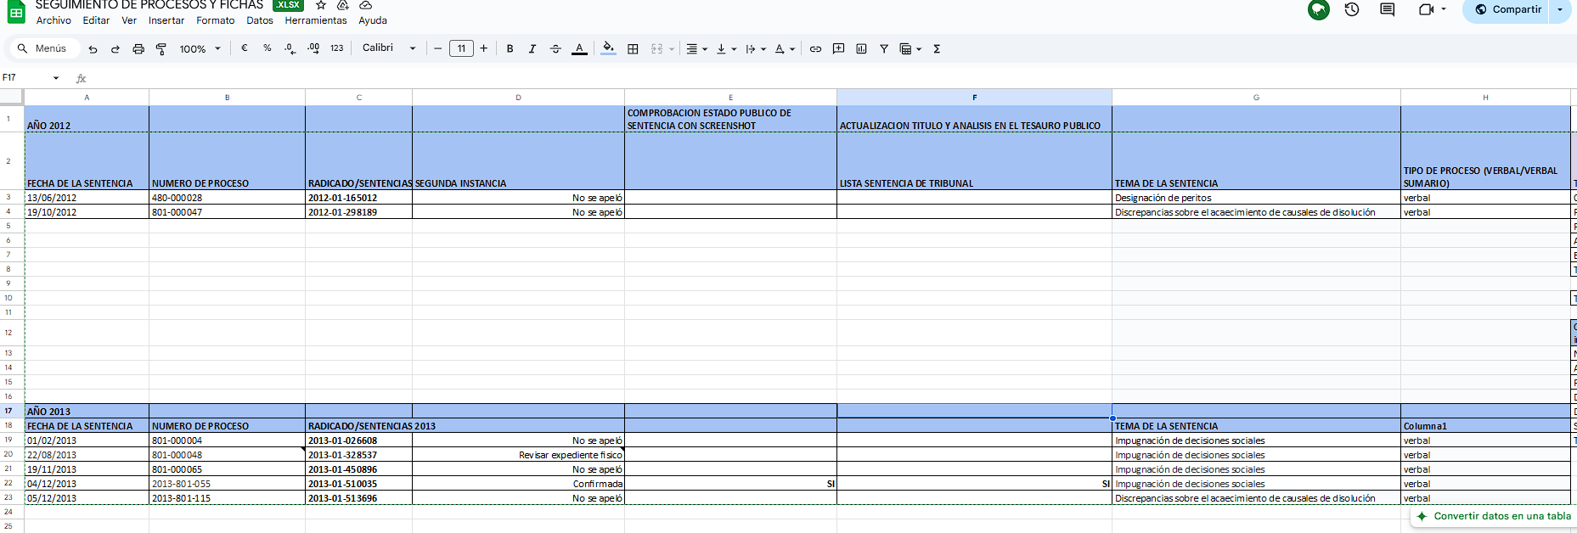

b. Seguimiento de las sentencias orales
- Este archivo, "Seguimiento de las sentencias orales", se alimenta mensualmente y en él se registra y da seguimiento al proceso de sincronización y publicación de las sentencias emitidas en formato oral, considerando la especial complejidad que presenta su proceso de publicación.
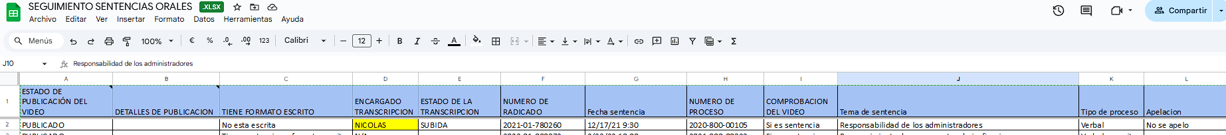

c. Cuadros de seguimiento de las fichas de análisis para las pautas legales
- En estos documentos, se da el seguimiento realizado por la contratista encargada de elaborar las fichas de análisis para las pautas legales, donde se detalla lo siguiente.
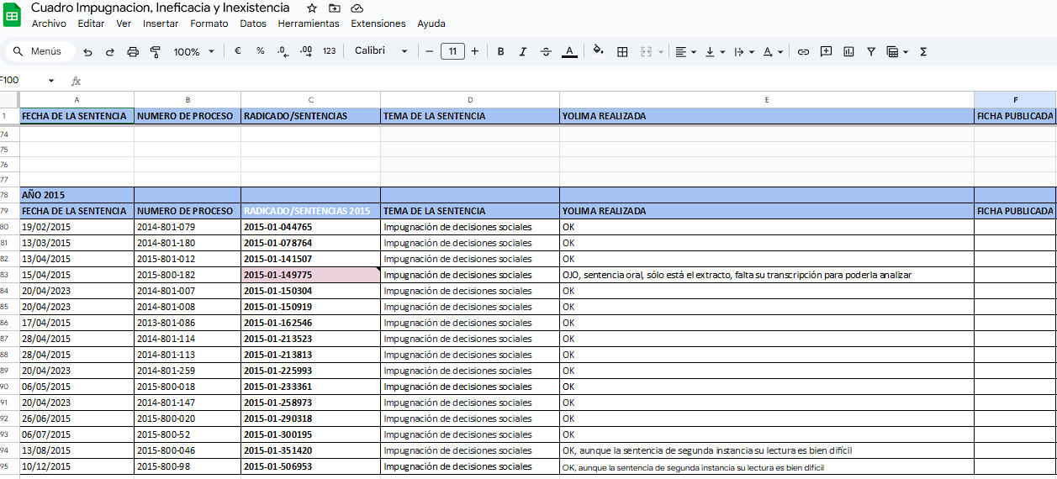

6. CONTROL DE CAMBIOS

Versión | Fecha | Descripción del Cambio
001 | 16-01-2026 | Se crea el instructivo de ingreso, procesamiento y publicación en el Aplicativo Tesauro, para la publicación de las sentencias proferidas por la Delegatura de Procedimientos Mercantiles, el análisis integral de las sentencias proferidas tanto en primera y segunda instancia como de los eventuales pronunciamientos en sede de casación; que garantice la unificación, calidad y consistencia de la metodología utilizada para procesar la información.

Elaboró | Revisó | Aprobó
Nombre: María del Pilar Ordoñez Correa  Nicolás Javier Jaramillo Cely  Cargo: Contratistas  Fecha: 30 -09-2025 | Nombre: María Consuelo Alarcón Pardo  Cargo: Profesional Especializado  Fecha: 11-11- 2025 | Nombre: Jorge Cabrera Jaramillo  Cargo: Superintendente delegado de Procedimientos Mercantiles  Fecha: 17-12-2025

En adelante, las sentencias proferidas por la Delegatura de Procedimientos Mercantiles incluyen las emitidas por el Delegado y por las direcciones de jurisdicción societaria.
Normalmente, este correo se envía el primer día hábil del siguiente mes.
En ocasiones puede ocurrir que el video no se pueda visualizar, sino que solo aparece una pantalla negra. Esto significa que el video tiene un error, por lo que no se podrá publicar. De ocurrir esto se debe eliminar el análisis y volverlo a sincronizar. Si después de hacer esto el video sigue sin funcionar, se deberá reportar el correspondiente incidente como se indica en el numeral 12.
Como se aclaró anteriormente, solo se puede cortar el video una vez se han extraído los metadatos del vídeo original y que aparezca la transcripción al lado del video. Si se corta el video antes de extraer los metadatos, el análisis quedará sin asunto y aunque se completen los demás pasos no se podrá publicar.
Se destaca que, antes de 2020, especialmente en los primeros años de jurisprudencia de la Delegatura de Procedimientos Mercantiles, se tenía un sistema particular de citación basado en los consecutivos, omitiendo los cuatro ceros anteriores al primer número que aparece después del guion. Por ejemplo, cuando en una sentencia de 2013 el juez citaba "Sentencia 801-15 del 15 de marzo de 2013", el consecutivo real era 801-000015, siendo necesario agregar cuatro ceros antes del primer número que parece después de guion, con el fin de que el buscador localice correctamente la sentencia en el sistema. Esta particularidad adquiere especial relevancia considerando que numerosas sentencias citadas con este formato continúan siendo referenciadas en pronunciamientos actuales, manteniendo el mismo sistema de citación.
Considerando que la mayoría de fuentes legales ya han sido creadas para indexar análisis previos, es fundamental evitar la creación de nuevas fuentes legales si el sistema ya las contiene.
Es importante destacar que "Artículo" debe escribirse con tilde y el título de la norma con inicial mayúscula. El sistema contiene varias fuentes en las que "Artículo" aparece en plural, las cuales son incorrectas; por tanto, deben utilizarse exclusivamente las fuentes que se ajustan al formato indicado. Cada fuente incorporada al análisis debe registrarse de forma individual e independiente. Este mismo principio aplica para fuentes jurisprudenciales y doctrinales. Aunque en la sentencia aparezcan citadas conjuntamente, es necesario separarlas y añadirlas de manera individual en el sistema.
El anterior proceso de adicionar fuentes legales es preferible hacerlo mediante el navegador Microsoft Edge, puesto que otros navegadores como Chrome suelen fallar al cargar las fuentes que ya tiene el sistema.
Se deberá verificar que tanto el análisis como su correspondiente segunda instancia se visualicen correctamente en el entorno público, al cual se accede mediante el sistema Tesauro Público, cuyo enlace también está en la página web de la entidad.
Para modificar el asunto de cada sentencia, se debe primero establecer un asunto uniforme según el tema en que estén agrupadas las sentencias, y extraer dicho asunto uniforme en un documento aparte para copiarlo y pegarlo en cada sentencia cuando se suba la ficha. Esto se debe hacer así, ya que el sistema es muy sensible a cualquier cambio de escritura, por lo que si se copia y pega el asunto de muchas fichas distintas, puede ocurrir que se creen diversos asuntos iguales que separen la búsqueda de las sentencias. Por eso, para evitar este error, es más conveniente copiar y pegar el asunto uniforme que ese haya extraído en primer lugar a un solo documento.
Tiene dos módulos, similares a los del formato de la ficha de análisis jurídico.
En ocasiones, la ficha no va ligada a ninguna pauta legal, por lo que esta casilla no se diligencia.
Es necesario tener precaución con las demás pestañas del menú de configuración del sistema, especialmente con la opción "Tipos de Temas". Esta funcionalidad no debe modificarse bajo ninguna circunstancia, ya que constituye la base con la que el sistema indexa las sentencias según la materia tratada. Aunque el sistema permite editar y eliminar estos temas, hacerlo provocaría la eliminación de dicha clasificación en todas las sentencias que la contengan, lo que obligaría a reclasificar manualmente cientos de sentencias afectadas. Esta opción únicamente podrá modificarse si se comprenden plenamente las consecuencias de tener que reclasificar manualmente un gran volumen de análisis y se cuenta con la autorización expresa del supervisor.

